Российская Федерация
Иркутская область
Братский район
Вихоревское муниципальное образование
Дума

РЕШЕНИЕ

от 12.04.2018 г. № 29

ИНФОРМАЦИЯ О ДЕЯТЕЛЬНОСТИ ДУМЫ ВИХОРЕВСКОГО МУНИЦИПАЛЬНОГО ОБРАЗОВАНИЯ ЧЕТВЕРТОГО СОЗЫВА ЗА 2017 ГОД

В соответствии с пунктом 8 части 1 статьи 13 Регламента Думы Вихоревского муниципального образования, с пунктом 8 части 4 статьи 31, с пунктом 3 части 3 статьи 35 Устава Вихоревского муниципального образования, заслушав информацию председателя Думы Вихоревского муниципального образования Л. Г. Ремизовой о деятельности Думы Вихоревского муниципального образования четвертого созыва за 2017 год, Дума Вихоревского муниципального образования

РЕШИЛА:

1. Информацию о деятельности Думы Вихоревского муниципального образования четвертого созыва за 2017 год принять к сведению согласно приложению.
2. Информацию о деятельности Думы Вихоревского муниципального образования четвертого созыва за 2017 год разместить на официальном сайте Администрации Вихоревского городского поселения.

Председатель Думы Вихоревского
муниципального образования Л. Г. Ремизова

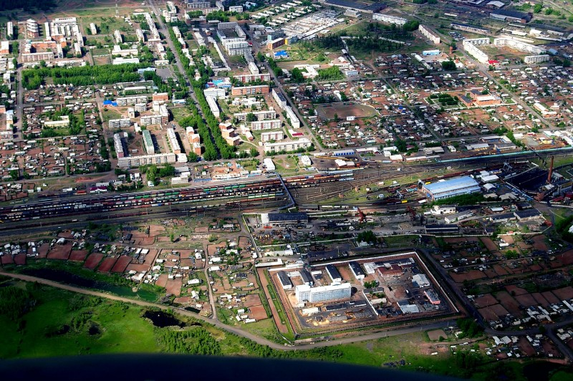

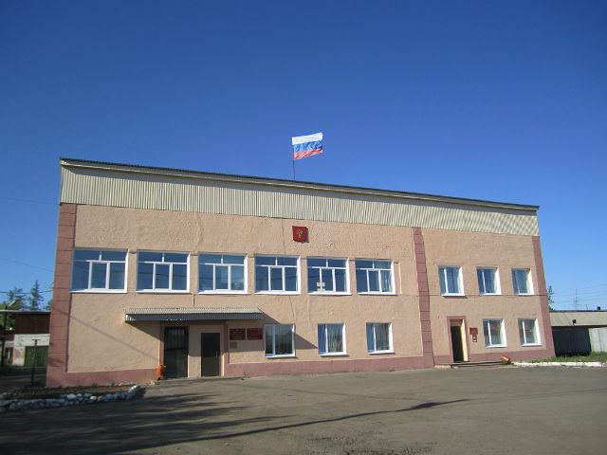
Информация о деятельности Думы Вихоревского муниципального образования за 2017 год

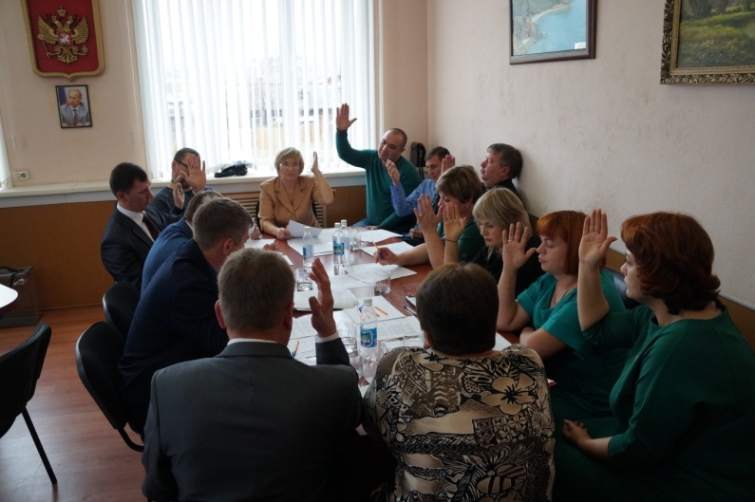

г. Вихоревка, 2018 год
Иван Вологдин.
Цикл стихотворений о Вихоревке.

Улица, уходящая в лес

Мой город мал... По вдоль и поперек
Пройти его нет тяжкого труда
Подъезда почерневший козырек
Напомнит как текут, бегут года.
Аллей нет, уходящих в горизонт,
И небоскребов взросших до небес
Тут не родился Пушкин аль Бальмонт
А улицы, стрелой, приводят в лес.
Здесь не знакома спешка, суета
Гудки от паровозов режут слух -
Стучат, идут по рельсам поезда
А воздух пронизал Таежный дух...

Избирательный округ № 1

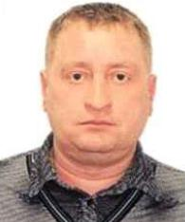
Гутов Валерий Жоржевич
Границы избирательного округа:
Вихоревское муниципальное образование, г. Вихоревка, в границах улиц:
Доковская; Горького д. 14, 16, 18, 20, 22, 24, 27, 29, 31, 33, 37, 39; Дзержинского д. 126, 128, 130, 130А, 132, 134, 136, 138, 140, 142, 144, 146, 148, 150, 152, 154, 156, 158, 160; Заречная; Зои Космодемьянской; Кедровая; Лесная; Молодежная; Мостовая; Набережная; Набережный переулок; Сибирская; Советская д. 56, 62, 64, 64А, 66, 133, 134, 135, 137, 139, 141, 143, 145, 147, 149, 151, 153, 155, 157, 159, 161, 162, 163; Таежная; 2-Я Магистральная; 8 Марта; 30 Лет Победы.

Избирательный округ № 2
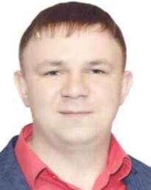

Пигарев Иван Анатольевич
Границы избирательного округа:
Вихоревское муниципальное образование, г. Вихоревка, в границах улиц:
Братская; Гоголя; Городская; Городской переулок; Ермака; Куйбышева; Лазо; Лермонтова; Орджоникидзе; Речная; Советская д. 165, 167, 169, 171, 173, 175, 179, 181, 183, 185, 187, 189, 191, 195, 197, 199, 203, 205, 207, 209, 211, 215, 217, 219, 221; Строительная; Строительный переулок; Чапаева; Школьная.

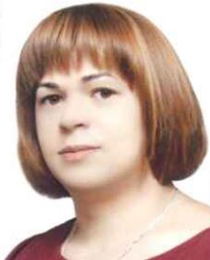
Избирательный округ № 3

Киселёва Светлана Сергеевна
Границы избирательного округа:
Вихоревское муниципальное образование, г. Вихоревка, в границах улиц:
Ангарская; Береговая; Горького д. 2; Зеленая; Луговая; Новая; Папанина; Первомайская; Проселочная; Прохладная; Рябиновая; Северная; Снежная; Сосновская; Тенистая; Титова; Черемуховая; Ягодная; Ясная.

Избирательный округ № 4

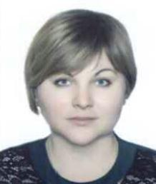
Стасевич Ольга Александровна
Границы избирательного округа:
Вихоревское муниципальное образование, г. Вихоревка, в границах улиц:
Берёзовая; Бича; Дворянова; Дружбы; Зверева; Каландарашвили; Постышева; Российская; Щетинкина; 60 Лет СССР.

Избирательный округ № 5
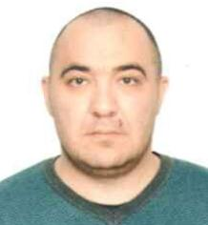
Зарбиев Руслан Фараджевич
Границы избирательного округа:
Вихоревское муниципальное образование, г. Вихоревка, в границах улиц:
Горького д. 1, 3, 5, 7, 9, 11; Ленина д. 50; Пионерская д. 2, 4, 6, 8, 10, 12, 14, 16.

Избирательный округ № 6
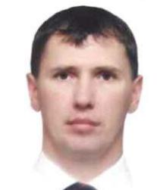
Фролов Игорь Николаевич
Границы избирательного округа:
Вихоревское муниципальное образование, г. Вихоревка, в границах улиц:

Ленина д. 38, 40, 41, 41А, 41Б, 42, 43, 43А, 44, 45, 46, 47, 48.

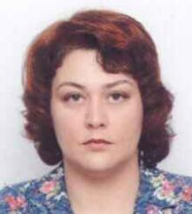
Избирательный округ № 7

Карплюк Екатерина Петровна
Границы избирательного округа:
Вихоревское муниципальное образование, г. Вихоревка, в границах улиц: Горького д. 13, 15; Кошевого 20, 22, 24; Ленина д. 31, 33; Пионерская д. 1, 3, 5, 7, 9, 11, 13, 15, 17, 19, 21, 23; Солдатская.

Избирательный округ № 8
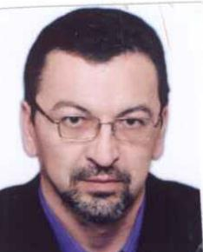
Попов Владимир Владимирович
Границы избирательного округа:
Вихоревское муниципальное образование, г. Вихоревка, в границах улиц:
Гастелло; Горького д. 10, 10А, 12, 17, 23, 25; Дзержинского д. 78, 80, 84, 86, 88, 90, 92, 94, 96, 98, 100, 102, 104, 106, 108, 109, 110, 111, 112, 113, 114, 115, 116, 117, 118, 119, 120, 121, 121А, 122, 123, 123А, 124, 129, 131, 133, 133А, 135; Советская д. 77, 79, 81, 83, 85, 87, 89, 91, 93, 95, 97, 99, 101, 103, 105, 107, 109, 111, 113, 115, 117, 119, 121, 123, 125, 127, 129, 131.

Избирательный округ № 9
Депутат: нет
Границы избирательного округа:
Вихоревское муниципальное образование, г. Вихоревка, в границах улиц:
Дзержинского д. 74, 93, 99; Кошевого д. 4, 6, 7, 8, 9, 10, 11, 11А, 12, 13, 14, 15, 16, 17, 18, 19, 19А, 19Б, 21, 23.

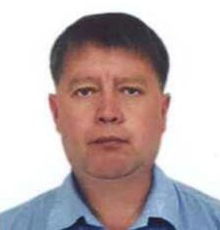

Избирательный округ № 10

Малайкин Олег Анатольевич
Границы избирательного округа:
Вихоревское муниципальное образование, г. Вихоревка, в границах улиц:
Ленина д. 3, 4, 5, 6, 7, 8, 9, 10, 11, 12, 13, 14, 15, 17, 18, 19, 20, 21, 22, 23, 24, 25, 27, 28, 29, 30.

Избирательный округ № 11

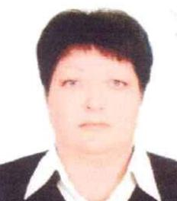
Колядова Лариса Вениаминовна
Границы избирательного округа:
Вихоревское муниципальное образование, г. Вихоревка, в границах улиц:
микрорайон Звездный; Дзержинского д. 61А, 63, 65, 67, 69, 71, 73, 75, 77, 79, 81, 83, 85; Комсомольская; Монтажников; Пионерская д. 25, 27, 29, 31, 33, 33А, 35, 35А, 37, 37А, 39; Энергетиков.

Избирательный округ № 12

Депутат: нет
Границы избирательного округа:
Вихоревское муниципальное образование, г. Вихоревка, в границах улиц:
Байкальская; Мечтателей; Мирная; Пионерская д. 20, 24, 26, 28, 30, 32, 34; Светлая.

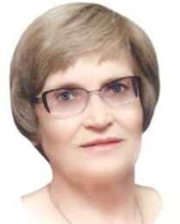
Избирательный округ № 13

Ремизова Лилия Геннадьевна
Границы избирательного округа:
Вихоревское муниципальное образование, г. Вихоревка, в границах улиц:

Бурлова; Дзержинского д. 3, 5, 6, 7, 8, 9, 10, 11, 12, 13, 14, 15, 16, 17, 18, 19, 20, 21, 22, 23, 24, 25, 25А, 26, 27, 28, 29, 30, 31, 32, 33, 34, 35, 37, 39, 41, 43, 45, 47, 49, 51, 53, 55, 57, 59, 61; Западная; Звездная; Кирова; Мира; Некрасова; Нефтяников; ПМС-66; СМП-743; Терешковой; Транспортная; Тургенева; Фермерское хозяйство «Багульник».

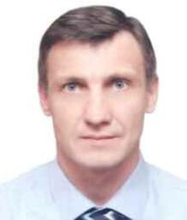

Избирательный округ № 14

Герасимов Сергей Владимирович
Границы избирательного округа:
Вихоревское муниципальное образование, г. Вихоревка, в границах улиц:
Дзержинского д. 38, 40, 42, 44, 46, 50, 52, 66; Маяковского; Октябрьская.

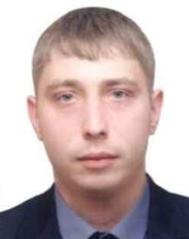
Избирательный округ № 15

Соколов Александр Валерьевич
Границы избирательного округа:
Вихоревское муниципальное образование, г. Вихоревка, в границах улиц:
Балага; Бассейная; Геологический переулок; Железнодорожная; Заводская; Калинина; Ленина д. 1, 1А, 2; Мостостроителей; Озерная; Советская д. 1, 3, 5, 6, 7, 8, 9, 10, 11, 12, 13, 14, 15, 16, 17, 18, 19, 20, 21, 22, 23, 25, 26, 27, 29, 31, 33, 35, 37, 39, 41, 43, 45, 47, 49, 51, 53, 55, 61, 75; Солнечная; 1-Я Озерная; 2-Я Озерная.

Информация о деятельности Думы Вихоревского муниципального образования за 2017 год

Отчет о деятельности Думы Вихоревского МО за 2017 год основан на стыке работы двух созывов: третьего (2012-2017 годы) и четвертого (2017-2022 годы).
Дума Вихоревского муниципального образования четвертого созыва начала свою работу 22 сентября 2017 года.
По результатам общих итогов голосования муниципальных выборов Думы Вихоревского муниципального образования 10 сентября 2017 года в представительный орган было избрано 15 депутатов по 15 одномандатным избирательным округам. Выборы признаны состоявшимися и действительными.
Четвертый состав депутатского корпуса представлен следующими политическими партиями: ВПП «Единая Россия»- 7 (получившая большинство мандатов), «Справедливая Россия» -2, «ЛДПР» -1, «КПРФ»-2. Три депутата были избраны в результате их самовыдвижения.
Не приступив к полномочиям депутата по 9 избирательному округу, а также в связи с одновременным избранием на должность Главы Вихоревского муниципального образования, сложил свои депутатские полномочия Дружинин Николай Юрьевич.
В октябре 2017 года подала в отставку по собственному желанию депутат по избирательному округу № 12 Валишина Светлана Павловна.
В настоящее время представительный орган состоит из 13 действующих депутатов. Однако, жителям двух избирательных округов (№ 9 и № 12) в соответствии с действующим законодательством в 2018 году предстоит повторное голосование на дополнительных выборах в Думу Вихоревского муниципального образования четвертого созыва.
Всего в Думу четвертого созыва баллотировалось 56 кандидатов. Один из избранных депутатов входил в состав Думы Вихоревского МО 1 созыва, 1 депутат – в состав 3 созыва.
Состав Думы Вихоревского МО 4 созыва представлен 5 женщинами, 8 мужчинами. Возрастной состав депутатского корпуса: до 30 лет- 2 депутата; от 30 до 40 лет- 5 депутатов; от 40 до 50 лет – 2 депутата, от 50 до 60 лет – 3 депутата, от 60 лет и старше – 1 депутат. 10 депутатов имеют высшее образование, 3 – среднее специальное. Из 13 депутатов Думы Вихоревского муниципального образования 1 депутат работает на постоянной основе и замещает должность председателя Думы.
В городской Думе зарегистрировано одно депутатское объединение – фракция «Единая Россия», состоящая из 6 членов.
Настоящий отчет содержит сравнительный анализ основных показателей работы, а также разбивку данных по итогам работы 3 и 4 созывов.

1. Основные итоги заседаний Думы Вихоревского муниципального образования
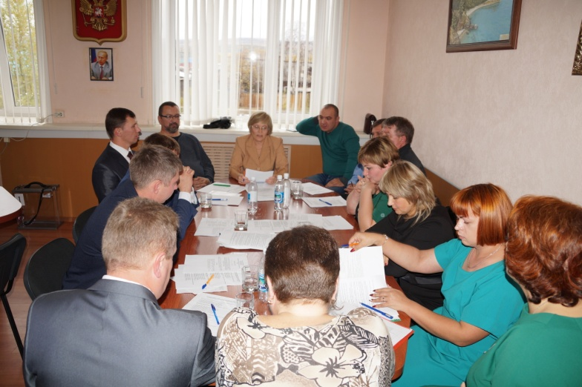
За отчетный период состоялось 12 заседаний Думы, из которых 7 заседаний пришлось на 3 созыв и 5 – на 4 созыв, 1 заседание проведено во внеочередном порядке. За период с 01.01.2017 года по 23.08.2017 года было принято 46 решений, с 22.09.2017 по 31.12.2017 г. – 21 решение Думы. Всего двумя созывами утверждено 67 решений, что по сравнению с 2016 годом уступает по количеству правотворческой работы всего на 3 решения.
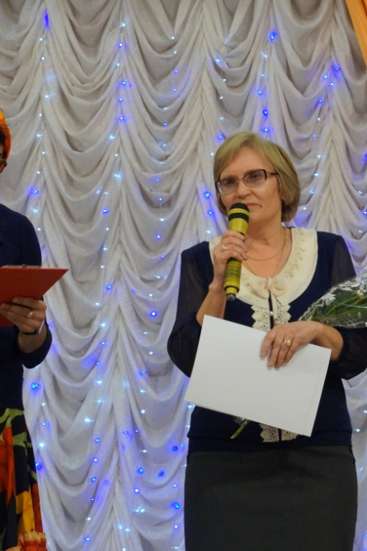
Первое заседание Думы Вихоревского муниципального образования четвертого созыва состоялось 22 сентября 2017 года. На заседании были сформированы рабочие органы Думы, секретариат, счетная комиссия. В торжественной обстановке при участии должностных лиц Администрации города и района, председателя Братской районной территориальной избирательной комиссии, депутаты избрали председателя Думы Вихоревского МО четвертого созыва Ремизову Лилию Геннадьевну (избирательный округ № 13), а также заместителя председателя Думы – Гутова Валерия Жоржевича (избирательный округ № 1).
Ремизова Л. Г. - председатель Думы ВМО 4 созыва
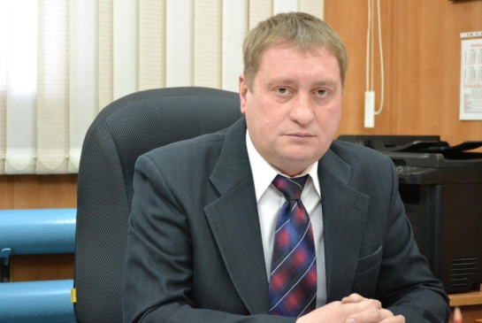
Кроме этого, Валерий Жоржевич дважды подряд был избран председателем постоянной депутатской комиссии по бюджету, налогам и финансово-экономической деятельности.
Сформировано 4 постоянные депутатские комиссии. Постоянная депутатская комиссия по регламенту и депутатской этике утверждена в
Гутов В. Ж. - заместитель председателя Думы ВМО 4 созыва, председатель комиссии по бюджету

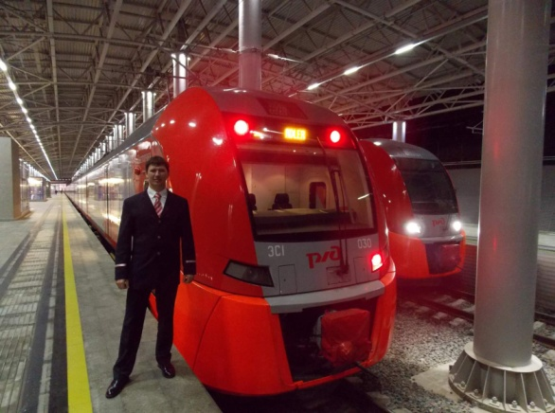
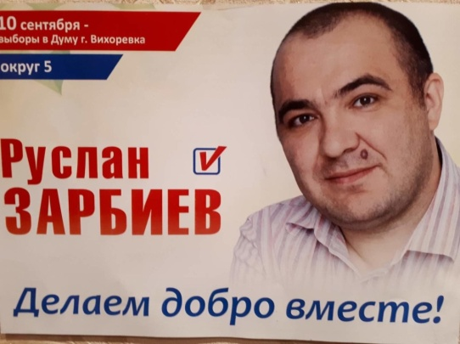
количестве 5 членов. Возглавляет комиссию депутат от избирательного округа № 15 Соколов Александр Валерьевич. Также на первом организационном заседании Думы были избраны составы таких комиссий как по социальной и правовой защите – председатель депутат от избирательного округа № 5 Зарбиев Руслан Фараджевич; по собственности, промышленности и жилищно-коммунальному хозяйству – председатель депутат от избирательного округа № 6 Фролов Игорь Николаевич.
Соколов А. В. - председатель ПДК по регламенту и депутатской этике
Зарбиев Р. Ф. - председатель ПДК по социальной и правовой защите

ПОСТОЯННЫЕ ДЕПУТАТСКИЕ КОМИССИИ ДУМЫ ВИХОРЕВСКОГО МУНИЦИПАЛЬНОГО ОБРАЗОВАНИЯ ЧЕТВЕРТОГО СОЗЫВА

Постоянная депутатская комиссия по регламенту и депутатской этике

1.Соколов Александр Валерьевич – председатель комиссии;
2. Пигарев Иван Анатольевич - член комиссии;
3. Попов Владимир Владимирович – член комиссии;
4. Ремизова Лилия Геннадьевна – член комиссии;
5. Стасевич Ольга Александровна – член комиссии, заместитель председателя комиссии.

Постоянная депутатская комиссия по налогам, бюджету и финансово-экономической деятельности

1. Гутов Валерий Жоржевич – председатель комиссии;
2. Герасимов Сергей Владимирович – член комиссии;
3. Зарбиев Руслан Фараджевич – член комиссии;
4. Карплюк Екатерина Петровна – член комиссии;
5. Колядова Лариса Вениаминовна – член комиссии;
6. Ремизова Лилия Геннадьевна – член комиссии, заместитель председателя комиссии;
7. Соколов Александр Валерьевич – член комиссии;
8. Стасевич Ольга Александровна – член комиссии;
9. Фролов Игорь Николаевич – член комиссии.

Постоянная депутатская комиссия по собственности, промышленности и жилищно-коммунальному хозяйству

1. Фролов Игорь Николаевич – председатель комиссии;
2. Герасимов Сергей Владимирович – член комиссии;
3. Киселёва Светлана Сергеевна – член комиссии;
4. Колядова Лариса Вениаминовна – член комиссии;
5. Малайкин Олег Анатольевич - член комиссии, заместитель председателя комиссии;
6. Пигарев Иван Анатольевич – член комиссии;
7. Попов Владимир Владимирович - член комиссии;
8. Ремизова Лилия Геннадьевна – член комиссии;
9. Соколов Александр Валерьевич – член комиссии;
10. Стасевич Ольга Александровна – член комиссии.

Постоянная депутатская комиссия по социальной и правовой защите

1. Зарбиев Руслан Фараджевич – председатель комиссии;
2. Карплюк Екатерина Петровна – член комиссии;
3.Колядова Лариса Вениаминовна – член комиссии, заместитель председателя комиссии;
4. Пигарев Иван Анатольевич - член комиссии;
5.Ремизова Лилия Геннадьевна – член комиссии.
Как было отмечено ранее, всего в отчетный период организовано и проведено 12 заседаний Думы. Ровно столько же заседаний состоялось в 2016 году. В соответствии с установленной компетенцией были приняты следующие основные решения:
- принято в муниципальную собственность Вихоревского муниципального образования имущество из аварийно-технического запаса Иркутской области;
- утверждено положение о денежном содержании муниципальных служащих органов местного самоуправления Вихоревского муниципального образования;
- принято решение об участии Думы Вихоревского МО в областном конкурсе на «Лучшую организацию работы представительного органа муниципального образования в Иркутской области за 2016 год». В результате участия Дума Вихоревского МО заняла третье место.
- заслушан отчет главы Вихоревского муниципального образования Пуляева Г. К. о резултатах своей деятельности, о деятельности Администрации Вихоревского городского поселения за 2016 год. По окончании рассмотрения вопроса депутатами дана удовлетворительная оценка.
- принята информация о деятельности Думы Вихоревского МО за 2016 год;
- дважды рассматривались обращения прокурора Братского района С. А. Грищенко об инициировании депутатами Думы Вихоревского МО вопроса об удалении главы Вихоревского МО Пуляева Г. К. в отставку;
- утверждено положение о порядке определения платы по соглашению об установлении сервитута в отношении земельных участков, находящихся в муниципальной собственности Вихоревского муниципального образования;
- внесены изменения (актуализированы) Правила благоустройства территории Вихоревского городского поселения;
- внесены изменения в состав рабочей группы по вопросу прохождения отопительного сезона на территории Вихоревского муниципального образования. Членами рабочей группы было проведено 2 выездных мероприятия на объекты коммунальной инфрастурктуры, состоялись осмотры котельной «Водогрейная», электрокотельной, угольной площадки.
- назначались публичные слушания по проекту решения о внесении изменений и дополнений в Устав Вихоревского муниципального образования;
- дважды утверждены изменения в Устав Вихоревского МО;
- утверждено положение о порядке определения цены земельных участков, находящихся в муниципальной собственности Вихоревского МО, при заключении договоров купли-продажи указанных земельных участков без проведения торгов;
- утвержден отчет об исполнении бюджета Вихоревского городского поселения за 2016 год;
- принят бюджет Вихоревского городского поселения на 2018 год и на плановый период 2019 и 2020 годов;
- утвержден перспективный план работы Думы Вихоревского МО на 2018 год;
- утвержден Регламент Думы в новой редакции и прочие. Полный перечень решений указан в прилагаемом ниже реестре.

СВОДНЫЙ РЕЕСТР
РЕШЕНИЙ ДУМЫ ВИХОРЕВСКОГО
МУНИЦИПАЛЬНОГО ОБРАЗОВАНИЯ III –IV СОЗЫВА ЗА 2017 ГОД

1. РЕШЕНИЕ ОТ 20.02.2017 Г. № 218 «О ПРИНЯТИИ ИМУЩЕСТВА АВАРИЙНО-ТЕХНИЧЕСКОГО ЗАПАСА ИРКУТСКОЙ ОБЛАСТИ, НАХОДЯЩЕГОСЯ В ГОСУДАРСТВЕННОЙ СОБСТВЕННОСТИ ИРКУТСКОЙ ОБЛАСТИ, В МУНИЦИПАЛЬНУЮ СОБСТВЕННОСТЬ ВИХОРЕВСКОГО МУНИЦИПАЛЬНОГО ОБРАЗОВАНИЯ».
2. РЕШЕНИЕ ОТ 20.02.2017 Г. № 219 «ОБ УТВЕРЖДЕНИИ ПОЛОЖЕНИЯ О ДЕНЕЖНОМ СОДЕРЖАНИИ МУНИЦИПАЛЬНЫХ СЛУЖАЩИХ ОРГАНОВ МЕСТНОГО САМОУПРАВЛЕНИЯ ВИХОРЕВСКОГО МУНИЦИПАЛЬНОГО ОБРАЗОВАНИЯ».
3. РЕШЕНИЕ ОТ 20.02.2017 Г. № 220 «О НАГРАЖДЕНИИ БЛАГОДАРСТВЕННЫМ ПИСЬМОМ ДУМЫ ВИХОРЕВСКОГО МУНИЦИПАЛЬНОГО ОБРАЗОВАНИЯ».
4. РЕШЕНИЕ ОТ 20.02.2017 Г. № 221 «ОБ УЧАСТИИ ДУМЫ ВИХОРЕВСКОГО МУНИЦИПАЛЬНОГО ОБРАЗОВАНИЯ В КОНКУРСЕ НА ЛУЧШУЮ ОРГАНИЗАЦИЮ РАБОТЫ ПРЕДСТАВИТЕЛЬНОГО ОРГАНА МУНИЦИПАЛЬНОГО ОБРАЗОВАНИЯ ИРКУТСКОЙ ОБЛАСТИ В 2016 ГОДУ».
5. РЕШЕНИЕ ОТ 27.03.2017 Г. № 222 «О ПРОВЕДЕНИИ ВНЕШНЕЙ ПРОВЕРКИ ГОДОВОГО ОТЧЕТА ОБ ИСПОЛНЕНИИ БЮДЖЕТА ВИХОРЕВСКОГО ГОРОДСКОГО ПОСЕЛЕНИЯ ЗА 2016 ГОД».
6. РЕШЕНИЕ ОТ 27.03.2017 Г. № 223 «О ЗАСЛУШИВАНИИ ЕЖЕГОДНОГО ОТЧЕТА ГЛАВЫ ВИХОРЕВСКОГО МУНИЦИПАЛЬНОГО ОБРАЗОВАНИЯ О РЕЗУЛЬТАТАХ СВОЕЙ ДЕЯТЕЛЬНОСТИ И О РЕЗУЛЬТАТАХ ДЕЯТЕЛЬНОСТИ АДМИНИСТРАЦИИ ВИХОРЕВСКОГО ГОРОДСКОГО ПОСЕЛЕНИЯ, В ТОМ ЧИСЛЕ О РЕШЕНИИ ВОПРОСОВ, ПОСТАВЛЕННЫХ ДУМОЙ ВИХОРЕВСКОГО МУНИЦИПАЛЬНОГО ОБРАЗОВАНИЯ».
7. РЕШЕНИЕ ОТ 27.03.2017 Г. № 224 «О НАГРАЖДЕНИИ ПОЧЕТНОЙ ГРАМОТОЙ ДУМЫ ВИХОРЕВСКОГО МУНИЦИПАЛЬНОГО ОБРАЗОВАНИЯ, БЛАГОДАРСТВЕННЫМ ПИСЬМОМ ДУМЫ ВИХОРЕВСКОГО МУНИЦИПАЛЬНОГО ОБРАЗОВАНИЯ».
8. РЕШЕНИЕ ОТ 27.03.2017 Г. № 225 «О ПРИНЯТИИ ИМУЩЕСТВА АВАРИЙНО-ТЕХНИЧЕСКОГО ЗАПАСА ИРКУТСКОЙ ОБЛАСТИ, НАХОДЯЩЕГОСЯ В ГОСУДАРСТВЕННОЙ СОБСТВЕННОСТИ ИРКУТСКОЙ ОБЛАСТИ, В МУНИЦИПАЛЬНУЮ СОБСТВЕННОСТЬ ВИХОРЕВСКОГО МУНИЦИПАЛЬНОГО ОБРАЗОВАНИЯ».
9. РЕШЕНИЕ ОТ 27.03.2017 Г. № 226 «О ВНЕСЕНИИ ИЗМЕНЕНИЙ В РЕШЕНИЕ ДУМЫ ВИХОРЕВСКОГО МУНИЦИПАЛЬНОГО ОБРАЗОВАНИЯ ОТ 17.02.2016 Г. № 149 «О СОЗДАНИИ РАБОЧЕЙ ГРУППЫ ПО ВОПРОСУ ПРОХОЖДЕНИЯ ОТОПИТЕЛЬНОГО СЕЗОНА НА ТЕРРИТОРИИ ВИХОРЕВСКОГО МУНИЦИПАЛЬНОГО ОБРАЗОВАНИЯ».
10. РЕШЕНИЕ ОТ 27.03.2017 Г. № 227 «ОБ УТВЕРЖДЕНИИ СХЕМЫ ОДНОМАНДАТНЫХ ИЗБИРАТЕЛЬНЫХ ОКРУГОВ ДЛЯ ПРОВЕДЕНИЯ ВЫБОРОВ ДЕПУТАТОВ ДУМЫ ВИХОРЕВСКОГО МУНИЦИПАЛЬНОГО ОБРАЗОВАНИЯ».
11. РЕШЕНИЕ ОТ 27.03.2017 Г. № 228 «О ВНЕСЕНИИ ИЗМЕНЕНИЙ В РЕШЕНИЕ ДУМЫ ВИХОРЕВСКОГО МУНИЦИПАЛЬНОГО ОБРАЗОВАНИЯ ОТ 28.12.2016 Г. № 214 «О БЮДЖЕТЕ ВИХОРЕВСКОГО ГОРОДСКОГО ПОСЕЛЕНИЯ НА 2017 ГОД И НА ПЛАНОВЫЙ ПЕРИОД 2018 И 2019 ГОДОВ».
12. РЕШЕНИЕ ОТ 21.04.2017 Г. № 229 «О ПРЕДСТАВЛЕНИИ ЗАМЕСТИТЕЛЯ ПРОКУРОРА РАЙОНА ОТ 10.04.2017 Г. № 07-20А-2017 ОБ УСТРАНЕНИИНАРУШЕНИЙ ЗАКОНОДАТЕЛЬСТВАО ПЕРСОНАЛЬНЫХ ДАННЫХ».
13. РЕШЕНИЕ ОТ 21.04.2017 Г. № 230 «О ВНЕСЕНИИ ИЗМЕНЕНИЙ В РЕШЕНИЕДУМЫ ВИХОРЕВСКОГО МУНИЦИПАЛЬНОГО ОБРАЗОВАНИЯ ОТ 27.03.2017 Г. № 227 «ОБ УТВЕРЖДЕНИИ СХЕМЫ ОДНОМАНДАТНЫХ ИЗБИРАТЕЛЬНЫХ ОКРУГОВ ДЛЯ ПРОВЕДЕНИЯ ВЫБОРОВ ДЕПУТАТОВ ДУМЫ ВИХОРЕВСКОГО МУНИЦИПАЛЬНОГО ОБРАЗОВАНИЯ».
14. РЕШЕНИЕ ОТ 21.04.2017 Г. № 231 «ОБ ОТМЕНЕ ОТДЕЛЬНЫХ РЕШЕНИЙ ДУМЫ ВИХОРЕВСКОГО МУНИЦИПАЛЬНОГО ОБРАЗОВАНИЯ».
15. РЕШЕНИЕ ОТ 21.04.2017 Г. № 232 «ОБ УТВЕРЖДЕНИИ СОСТАВА СЧЕТНОЙ КОМИССИИПО ПРОВЕДЕНИЮ ТАЙНОГО ГОЛОСОВАНИЯ НА ЗАСЕДАНИИ ДУМЫ ВИХОРЕВСКОГО МУНИЦИПАЛЬНОГО ОБРАЗОВАНИЯ».
16. РЕШЕНИЕ ОТ 21.04.2017 Г. № 233 «ОБ УТВЕРЖДЕНИИ ПРОТОКОЛА СЧЕТНОЙ КОМИССИИ № 2 ОТ 21.04.2017 Г. И РЕЗУЛЬТАТОВ ТАЙНОГО ГОЛОСОВАНИЯ».
17. РЕШЕНИЕ ОТ 21.04.2017 Г. № 234 «О ДОСРОЧНОМ ПРЕКРАЩЕНИИ ПОЛНОМОЧИЙ ПРЕДСЕДАТЕЛЯ ДУМЫ ВИХОРЕВСКОГО МУНИЦИПАЛЬНОГО ОБРАЗОВАНИЯ ТРЕТЬЕГО СОЗЫВА НАЗИМОВОЙ АНЖЕЛИКИ МИХАЙЛОВНЫ».
18. РЕШЕНИЕ ОТ 21.04.2017 Г. № 235 «ОБ УТВЕРЖДЕНИИ СОСТАВА СЧЕТНОЙ КОМИССИИ ПО ПРОВЕДЕНИЮ ТАЙНОГО ГОЛОСОВАНИЯНА ЗАСЕДАНИИ ДУМЫ ВИХОРЕВСКОГО МУНИЦИПАЛЬНОГО ОБРАЗОВАНИЯ».
19. РЕШЕНИЕ ОТ 21.04.2017 Г. № 236 «ОБ УТВЕРЖДЕНИИ ПРОТОКОЛА СЧЕТНОЙ КОМИССИИ№ № 4 ОТ 21.04.2017 Г. И РЕЗУЛЬТАТОВ ТАЙНОГО ГОЛОСОВАНИЯ».
20. РЕШЕНИЕ ОТ 21.04.2017 Г. № 237 «ОБ ИЗБРАНИИ ПРЕДСЕДАТЕЛЯ ДУМЫ ВИХОРЕВСКОГО МУНИЦИПАЛЬНОГО ОБРАЗОВАНИЯ».
21.РЕШЕНИЕ ОТ 02.06.2017 Г. № 238 «О ПРИНЯТИИ ИМУЩЕСТВА АВАРИЙНО-ТЕХНИЧЕСКОГО ЗАПАСА ИРКУТСКОЙ ОБЛАСТИ, НАХОДЯЩЕГОСЯ В ГОСУДАРСТВЕННОЙ СОБСТВЕННОСТИ ИРКУТСКОЙ ОБЛАСТИ, В МУНИЦИПАЛЬНУЮ СОБСТВЕННОСТЬ ВИХОРЕВСКОГО МУНИЦИПАЛЬНОГО ОБРАЗОВАНИЯ».
22. РЕШЕНИЕ ОТ 02.06.2017 Г. № 239 «О ПРИНЯТИИ ИМУЩЕСТВА АВАРИЙНО-ТЕХНИЧЕСКОГО ЗАПАСА ИРКУТСКОЙ ОБЛАСТИ, НАХОДЯЩЕГОСЯ В ГОСУДАРСТВЕННОЙ СОБСТВЕННОСТИ ИРКУТСКОЙ ОБЛАСТИ, В МУНИЦИПАЛЬНУЮ СОБСТВЕННОСТЬ ВИХОРЕВСКОГО МУНИЦИПАЛЬНОГО ОБРАЗОВАНИЯ».
23. РЕШЕНИЕ ОТ 02.06.2017 Г. № 240 «О ВНЕСЕНИИ ИЗМЕНЕНИЙ В РЕШЕНИЕ ДУМЫ ВИХОРЕВСКОГО МУНИЦИПАЛЬНОГО ОБРАЗОВАНИЯ ОТ 20.12.2013 Г. № 73 «ОБ УТВЕРЖДЕНИИ ГЕНЕРАЛЬНОГО ПЛАНА ВИХОРЕВСКОГО МУНИЦИПАЛЬНОГО ОБРАЗОВАНИЯ И ПРАВИЛ ЗЕМЛЕПЛЬЗОВАНИЯ И ЗАСТРОЙКИ ВИХОРЕВСКОГО МУНИЦИПАЛЬНОГО ОБРАЗОВАНИЯ».
24. РЕШЕНИЕ ОТ 02.06.2017 Г. № 241 «О СОЗДАНИИ РАБОЧЕЙ ГРУППЫ ПО РЕШЕНИЮОТДЕЛЬНЫХ ВОПРОСОВ ОБРАЩЕНИЯ С ТВЕРДЫМИ КОММУНАЛЬНЫМИ ОТХОДАМИ, А ТАКЖЕ ПО ВЫЯВЛЕНИЮ И ЛИКВИДАЦИИ НЕСАНКЦИОНИРОВАННЫХ МЕСТ РАЗМЕЩЕНИЯ ОТХОДОВ НА ТЕРРИТОРИИ ВИХОРЕВСКОГО ГОРОДСКОГО ПОСЕЛЕНИЯ».
25. РЕШЕНИЕ ОТ 02.06.2017 Г. № 242 «О НАЗНАЧЕНИИ ПУБЛИЧНЫХ СЛУШАНИЙ ПО ПРОЕКТУ РЕШЕНИЯ ДУМЫ ВИХОРЕВСКОГО МУНИЦИПАЛЬНОГО ОБРАЗОВАНИЯ «О ВНЕСЕНИИ ИЗМЕНЕНИЙ И ДОПОЛНЕНИЙ В УСТАВ ВИХОРЕВСКОГО МУНИЦИПАЛЬНОГО ОБРАЗОВАНИЯ».
26. РЕШЕНИЕ ОТ 02.06.2017 Г. № 243 «О КОНСТАТАЦИИ ДОСРОЧНОГО ПРЕКРАЩЕНИЯ ПОЛНОМОЧИЙ ГЛАВЫ ВИХОРЕВСКОГО МУНИЦИПАЛЬНОГО ОБРАЗОВАНИЯ».
27. РЕШЕНИЕ ОТ 02.06.2017 Г. № 244 «О ВНЕСЕНИИ ИЗМЕНЕНИЙ В РЕШЕНИЕ ДУМЫ ВИХОРЕВСКОГО МУНИЦИПАЛЬНОГО ОБРАЗОВАНИЯ ОТ 28.12.2016 Г. № 214 «О БЮДЖЕТЕ ВИХОРЕВСКОГО ГОРОДСКОГО ПОСЕЛЕНИЯ НА 2017 ГОД И НА ПЛАНОВЫЙ ПЕРИОД 2018 И 2019 ГОДОВ»» (В РЕДАКЦИИ РЕШЕНИЯ ДУМЫ ВИХОРЕВСКОГО МУНИЦИПАЛЬНОГО ОБРАЗОВАНИЯ ОТ 27.03.2017 Г. № 228).
28.РЕШЕНИЕ ОТ 02.06.2017 Г. № 245 «О ВНЕСЕНИИ ИЗМЕНЕНИЙ В РЕШЕНИЕ ДУМЫ ВИХОРЕВСКОГО МУНИЦИПАЛЬНОГО ОБРАЗОВАНИЯ ОТ 21.11.2014 Г. № 107 «ОБ УСТАНОВЛЕНИИ И ВВЕДЕНИИ В ДЕЙСТВИЕ ЗЕМЕЛЬНОГО НАЛОГА НА ТЕРРИТОРИИ ВИХОРЕВСКОГО МУНИЦИПАЛЬНОГО ОБРАЗОВАНИЯ»» (В РЕДАКЦИИ РЕШЕНИЙ ДУМЫ ВИХОРЕВСКОГО МУНИЦИПАЛЬНОГО ОБРАЗОВАНИЯ ОТ 26.05.2015 Г. № 134, ОТ 13.04.2016 Г. № 160).
29. РЕШЕНИЕ ОТ 20.06.2017 Г. № 246 «ОБ ИСПОЛНЕНИИ БЮДЖЕТА ВИХОРЕВСКОГО ГОРОДСКОГО ПОСЕЛЕНИЯ ЗА 2016 ГОД».
30. РЕШЕНИЕ ОТ 20.06.2017 Г. № 247 «ОБ УТВЕРЖДЕНИИ СТРУКТУРЫ АДМИНИСТРАЦИИ ВИХОРЕВСКОГО ГОРОДСКОГО ПОСЕЛЕНИЯ».
31. РЕШЕНИЕ ОТ 20.06.2017 Г. № 248 «О ПРИЗНАНИИ УТРАТИВШИМ СИЛУ РЕШЕНИЯ ДУМЫ ВИХОРЕВСКОГО МУНИЦИПАЛЬНОГО ОБРАЗОВАНИЯ ОТ 24.03.2006 Г. № 18 « ОБ УСТАНОВЛЕНИИ ПРЕДЕЛЬНЫХ РАЗМЕРОВ ЗЕМЕЛЬНЫХ УЧАСТКОВ, ПРЕДОСТАВЛЯЕМЫХ ГРАЖДАНАМ В СОБСТВЕННОСТЬ»».
32. РЕШЕНИЕ ОТ 20.06.2017 Г. № 249 «О НАЗНАЧЕНИИ ВЫБОРОВ ДЕПУТАТОВ ДУМЫ ВИХОРЕВСКОГО МУНИЦИПАЛЬНОГО ОБРАЗОВАНИЯ ЧЕТВЕРТОГО СОЗЫВА».
33. РЕШЕНИЕ ОТ 20.06.2017 Г. № 250 «О ВНЕСЕНИИ ИЗМЕНЕНИЙ В РЕШЕНИЕ ДУМЫ ВИХОРЕВСКОГО МУНИЦИПАЛЬНОГО ОБРАЗОВАНИЯ ОТ 16.05.2016 Г. № 171 «ОБ УТВЕРЖДЕНИИ ПОЛОЖЕНИЯ О ПРИСВОЕНИИ ЗВАНИЯ «ПОЧЕТНЫЙ ГРАЖДАНИН ГОРОДА ВИХОРЕВКИ»».
34. РЕШЕНИЕ ОТ 20.06.2017 Г. № 251 «О ВНЕСЕНИИ ИЗМЕНЕНИЙ В РЕШЕНИЕ ДУМЫ ВИХОРЕВСКОГО МУНИЦИПАЛЬНОГО ОБРАЗОВАНИЯ ОТ 10.06.2016 Г. № 177 «ОБ УТВЕРЖДЕНИИ ПОЛОЖЕНИЯ ОБ УДОСТОВЕРЕНИИ ПОЧЕТНОГО ГРАЖДАНИНА ГОРОДА ВИХОРЕВКИ, О НАГРУДНОМ ЗНАКЕ ПОЧЕТНОГО ГРАЖДАНИНА ГОРОДА ВИХОРЕВКИ»».
35. РЕШЕНИЕ ОТ 20.06.2017 Г. № 252 «ОБ УТВЕРЖДЕНИИ РЕГЛАМЕНТА ДУМЫ ВИХОРЕВСКОГО МУНИЦИПАЛЬНОГО ОБРАЗОВАНИЯ».
36. РЕШЕНИЕ ОТ 20.06.2017 Г. № 253 «О ВНЕСЕНИИ ИЗМЕНЕНИЙ В РЕШЕНИЕ ДУМЫ ВИХОРЕВСКОГО МУНИЦИПАЛЬНОГО ОБРАЗОВАНИЯ ОТ 28.12.2016 Г. № 214 «О БЮДЖЕТЕ ВИХОРЕВСКОГО ГОРОДСКОГО ПОСЕЛЕНИЯ НА 2017 ГОД И НА ПЛАНОВЫЙ ПЕРИОД 2018 И 2019 ГОДОВ»» (В РЕДАКЦИИ РЕШЕНИЙ ДУМЫ ВИХОРЕВСКОГО МУНИЦИПАЛЬНОГО ОБРАЗОВАНИЯ ОТ 27.03.2017 Г. № 228, ОТ 02.06.2017 Г. № 244).
37. РЕШЕНИЕ ОТ 17.07.2017 Г. № 254 «О ВНЕСЕНИИ ИЗМЕНЕНИЙ В РЕШЕНИЕ ДУМЫ ВИХОРЕВСКОГО МУНИЦИПАЛЬНОГО ОБРАЗОВАНИЯ ОТ 20.02.2017 Г. № 215 «ОБ УТВЕРЖДЕНИИ ПОЛОЖЕНИЯ О ДЕНЕЖНОМ СОДЕРЖАНИИ МУНИЦИПАЛЬНЫХ СЛУЖАЩИХ ОРГАНОВ МЕСТНОГО САМОУПРАВЛЕНИЯ ВИХОРЕВСКОГО МУНИЦИПАЛЬНОГО ОБРАЗОВАНИЯ»».
38. РЕШЕНИЕ ОТ 17.07.2017 Г. № 255 «О ПРИНЯТИИ ИМУЩЕСТВА АВАРИЙНО-ТЕХНИЧЕСКОГО ЗАПАСА ИРКУТСКОЙ ОБЛАСТИ ИЗ ОСУДАРСТВЕННОЙ СОБСТВЕННОСТИ ИРКУТСКОЙ ОБЛАСТИ В МУНИЦИПАЛЬНУЮ СОБСТВЕННОСТЬ ВИХОРЕВСКОГО МУНИЦИПАЛЬНОГО ОБРАЗОВАНИЯ».
39. РЕШЕНИЕ ОТ 17.07.2017 Г. № 256 «ОБ УТВЕРЖДЕНИИ ПОЛОЖЕНИЯ О ПОРЯДКЕ ПРЕДОСТАВЛЕНИЯ МУНИЦИПАЛЬНЫХ ПРЕФЕРЕНЦИЙ В ВИХОРЕВСКОМ МУНИЦИПАЛЬНОМ ОБРАЗОВАНИИ».
40. РЕШЕНИЕ ОТ 17.07.2017 Г. № 257 «О ВНЕСЕНИИ ИЗМЕНЕНИЙ В РЕШЕНИЕ ДУМЫ ВИХОРЕВСКОГО МУНИЦИПАЛЬНОГО ОБРАЗОВАНИЯ ОТ 20.12.2013 Г. № 72 «О МУНИЦИПАЛЬНОМ ДОРОЖНОМ ФОНДЕ ВИХОРЕВСКОГО ГОРОДСКОГО ПОСЕЛЕНИЯ»» (В РЕДАКЦИИ РЕШЕНИЯ ДУМЫ ВИХОРЕВСКОГО МУНИЦИПАЛЬНОГО ОБРАЗОВАНИЯ ОТ 13.04.2016 Г. № 161).
41. РЕШЕНИЕ ОТ 17.07.2017 Г. № 258 «О НАЗНАЧЕНИИ ДОСРОЧНЫХ ВЫБОРОВ ГЛАВЫ ВИХОРЕВСКОГО МУНИЦИПАЛЬНОГО ОБРАЗОВАНИЯ».
42. РЕШЕНИЕ ОТ 17.07.2017 Г. № 259 «О ВНЕСЕНИИ ИЗМЕНЕНИЙ И ДОПОЛНЕНИЙ В УСТАВ ВИХОРЕВСКОГО МУНИЦИПАЛЬНОГО ОБРАЗОВАНИЯ».
43. РЕШЕНИЕ ОТ 17.07.2017 Г. № 260 «О ВНЕСЕНИИ ИЗМЕНЕНИЙ В РЕШЕНИЕ ДУМЫ ВИХОРЕВСКОГО МУНИЦИПАЛЬНОГО ОБРАЗОВАНИЯ ОТ 18.03.2009 Г. № 52 «ОБ ОПЛАТЕ ТРУДА ПРЕДСЕДАТЕЛЯ ДУМЫ ВИХОРЕВСКОГО МУНИЦИПАЛЬНОГО ОБРАЗОВАНИЯ»» (В РЕДАКЦИИ РЕШЕНИЙ ДУМЫ ВИХОРЕВСКОГО МУНИЦИПАЛЬНОГО ОБРАЗОВАНИЯ ОТ 23.12.2014 Г. № 121, ОТ 30.01.2015 Г. № 124, ОТ 13.04.2016 Г. № 162, ОТ 28.12.2016 Г. № 210).
44. РЕШЕНИЕ ОТ 17.07.2017 Г. № 261 «О НАГРАЖДЕНИИ БЛАГОДАРСТВЕННЫМ ПИСЬМОМ ДУМЫ ВИХОРЕВСКОГО МУНИЦИПАЛЬНОГО ОБРАЗОВАНИЯ».
45. РЕШЕНИЕ ОТ 17.07.2017 Г. № 262 «О ВНЕСЕНИИ ИЗМЕНЕНИЙ В РЕШЕНИЕ ДУМЫ ВИХОРЕВСКОГО МУНИЦИПАЛЬНОГО ОБРАЗОВАНИЯ ОТ 28.12.2016 Г. № 214 «О БЮДЖЕТЕ ВИХОРЕВСКОГО ГОРОДСКОГО ПОСЕЛЕНИЯ НА 2017 ГОД И НА ПЛАНОВЫЙ ПЕРИОД 2018 И 2019 ГОДОВ»» (В РЕДАКЦИИ РЕШЕНИЙ ДУМЫ ВИХОРЕВСКОГО МУНИЦИПАЛЬНОГО ОБРАЗОВАНИЯ ОТ 27.03.2017 Г. № 228, ОТ 02.06.2017 Г. № 244, ОТ 20.06.2017 Г. № 253).
46. РЕШЕНИЕ ОТ 23.08.2017 Г. № 263 «О ВНЕСЕНИИ ИЗМЕНЕНИЙ В РЕШЕНИЕ ДУМЫ ВИХОРЕВСКОГО МУНИЦИПАЛЬНОГО ОБРАЗОВАНИЯ ОТ 28.12.2016 Г. № 214 «О БЮДЖЕТЕ ВИХОРЕВСКОГО ГОРОДСКОГО ПОСЕЛЕНИЯ НА 2017 ГОД И НА ПЛАНОВЫЙ ПЕРИОД 2018 И 2019 ГОДОВ»» (В РЕДАКЦИИ РЕШЕНИЙ ДУМЫ ВИХОРЕВСКОГО МУНИЦИПАЛЬНОГО ОБРАЗОВАНИЯ ОТ 27.03.2017 Г. № 228, ОТ 02.06.2017 Г. № 244, ОТ 20.06.2017 Г. № 253, ОТ 17.07.2017 Г. № 262).
47. РЕШЕНИЕ ОТ 22.09.2017 Г. № 1 «ОБ УТВЕРЖДЕНИИ ПРОТОКОЛА СЧЕТНОЙ КОМИССИИ № 2 ОТ 22.09.2017 Г. ОБ ИТОГАХ ТАЙНОГО ГОЛОСОВАНИЯ ПО ВЫБОРАМ ПРЕДСЕДАТЕЛЯ ДУМЫ ВИХОРЕВСКОГО МУНИЦИПАЛЬНОГО ОБРАЗОВАНИЯ ЧЕТВЕРТОГО СОЗЫВА».
48. РЕШЕНИЕ ОТ 22.09.2017 Г. № 2 «ОБ ИЗБРАНИИ ПРЕДСЕДАТЕЛЯ ДУМЫ ВИХОРЕВСКОГО МУНИЦИПАЛЬНОГО ОБРАЗОВАНИЯ ЧЕТВЕРТОГО СОЫВА».
49. РЕШЕНИЕ ОТ 22.09.2017 Г. № 3 «ОБ УТВЕРЖДЕНИИ ПРОТОКОЛА СЧЕТНОЙ КОМИССИИ № 4 ОТ 22.09.2017 Г. ОБ ИТОГАХ ТАЙНОГО ГОЛОСОВАНИЯ ПО ВЫБОРАМ ЗАМЕСТИТЕЛЯ ПРЕДСЕДАТЕЛЯ ДУМЫ ВИХОРЕВСКОГО МУНИЦИПАЛЬНОГО ОБРАЗОВАНИЯ ЧЕТВЕРТОГО СОЗЫВА».
50. РЕШЕНИЕ ОТ 22.09.2017 Г. № 4 «ОБ ИЗБРАНИИ ЗАМЕСТИТЕЛЯ ПРЕДСЕДАТЕЛЯ ДУМЫ ВИХОРЕВСКОГО МУНИЦИПАЛЬНОГО ОБРАЗОВАНИЯ ЧЕТВЕРТОГО СОЗЫВА».
51. РЕШЕНИЕ ОТ 22.09.2017 Г. № 5 «О ФОРМИРОВАНИИ ПОСТОЯННЫХ ДЕПУТАТСКИХ КОМИССИЙ ДУМЫ ВИХОРЕВСКОГО МУНИЦИПАЛЬНОГО ОБРАЗОВАНИЯ ЧЕТВЕРТОГО СОЗЫВА».
52. РЕШЕНИЕ ОТ 03.10.2017 Г. № 6 «О ДОСРОЧНОМ ПРЕКРАЩЕНИИ ПОЛНОМОЧИЙ ДЕПУТАТА ДУМЫ ВИХОРЕВСКОГО МУНИЦИПАЛЬНОГО ОБРАЗОВАНИЯ ЧЕТВЕРТОГО СОЗЫВА ВАЛИШИНОЙ СВЕТЛАНЫ ПАВЛОВНЫ».
53. РЕШЕНИЕ ОТ 20.10.2017 Г. № 7 «ОБ УТВЕРЖДЕНИИ ПОЛОЖЕНИЯ О ПОРЯДКЕ ОПРЕДЕЛЕНИЯ ПЛАТЫ ПО СОГЛАШЕНИЮ ОБ УСТАНОВЛЕНИИ СЕРВИТУТА В ОТНОШЕНИИ ЗЕМЕЛЬНЫХ УЧАСТКОВ, НАХОДЯЩИХСЯ В МУНИЦИПАЛЬНОЙ СОБСТВЕННОСТИ ВИХОРЕВСКОГО МУНИЦИПАЛЬНОГО ОБРАЗОВАНИЯ».
54. РЕШЕНИЕ ОТ 20.10.2017 Г. № 8 «О ВНЕСЕНИИ ИЗМЕНЕНИЙ В РЕШЕНИЕ ДУМЫ ВИХОРЕВСКОГО МУНИЦИПАЛЬНОГО ОБРАЗОВАНИЯ ОТ 10.06.2016 Г. № 183 «ОБ УТВЕРЖДЕНИИ ПРАВИЛ БЛАГОУСТРОЙСТВА ТЕРРИТОРИИ ВИХОРЕВСКОГО ГОРОДСКОГО ПОСЕЛЕНИЯ»».
55. РЕШЕНИЕ ОТ 20.10.2017 Г. № 9 «О ВНЕСЕНИИ ИЗМЕНЕНИЙ В РЕШЕНИЕ ДУМЫ ВИХОРЕВСКОГО МУНИЦИПАЛЬНОГО ОБРАЗОВАНИЯ ОТ 17.02.2016 Г. № 149 «О СОЗДАНИИ РАБОЧЕЙ ГРУППЫ ПО ВОПРОСУ ПРОХОЖДЕНИЯ ОТОПИТЕЛЬНОГО СЕЗОНА НА ТЕРРИТОРИИ ВИХОРЕВСКОГО МУНИЦИПАЛЬНОГО ОБРАЗОВАНИЯ»». (В РЕДАКЦИИ РЕШЕНИЯ ДУМЫ ВИХОРЕВСКОГО МУНИЦИПАЛЬНОГО ОБРАЗОВАНИЯ ОТ 27.03.2017 Г. № 226).
56. РЕШЕНИЕ ОТ 20.10.2017 Г. № 10 «О ВНЕСЕНИИ ИЗМЕНЕНИЙ В РЕШЕНИЕ ДУМЫ ВИХОРЕВСКОГО МУНИЦИПАЛЬНОГО ОБРАЗОВАНИЯ ОТ 22.09.2017 Г. № 5 «О ФОРМИРОВАНИИ ПОСТОЯННЫХ ДЕПУТАТСКИХ КОМИССИЙ ДУМЫ ВИХОРЕВСКОГО МУНИЦИПАЛЬНОГО ОБРАЗОВАНИЯ ЧЕТВЕРТОГО СОЗЫВА»».
57. РЕШЕНИЕ ОТ 24.11.2017 Г. № 11 «О НАЗНАЧЕНИИ ПУБЛИЧНЫХ СЛУШАНИЙ ПО ПРОЕКТУ РЕШЕНИЯ ДУМЫ ВИХОРЕВСКОГО МУНИЦИПАЛЬНОГО ОБРАЗОВАНИЯ «О ВНЕСЕНИИ ИЗМЕНЕНИЙ И ДОПОЛНЕНИЙ В УСТАВ ВИХОРЕВСКОГО МУНИЦИПАЛЬНОГО ОБРАЗОВАНИЯ»».
58. РЕШЕНИЕ ОТ 24.11.2017 Г. № 12 «О ВНЕСЕНИИ ИЗМЕНЕНИЙ В РЕШЕНИЕ ДУМЫ ВИХОРЕВСКОГО МУНИЦИПАЛЬНОГО ОБРАЗОВАНИЯ ОТ 28.05.2009 Г. № 61 «ОБ УТВЕРЖДЕНИИ ПОЛОЖЕНИЯ О ПОСТОЯННЫХ ДЕПУТАТСКИХ КОМИССИЯХ ДУМЫ ВИХОРЕВСКОГО МУНИЦИПАЛЬНОГО ОБРАЗОВАНИЯ»».
59. РЕШЕНИЕ ОТ 24.11.2017 Г. № 13 «О ВНЕСЕНИИ ИЗМЕНЕНИЙ В РЕШЕНИЕ ДУМЫ ВИХОРЕВСКОГО МУНИЦИПАЛЬНОГО ОБРАЗОВАНИЯ ОТ 22.09.2017 Г. № 5 «О ФОРМИРОВАНИИ ПОСТОЯННЫХ ДЕПУТАТСКИХ КОМИССИЙ ДУМЫ ВИХОРЕВСКОГО МУНИЦИПАЛЬНОГО ОБРАЗОВАНИЯ ЧЕТВЕРТОГО СОЗЫВА»». (В РЕДАКЦИИ РЕШЕНИЯ ДУМЫ ВИХОРЕВСКОГО МУНИЦИПАЛЬНОГО ОБРАЗОВАНИЯ ОТ 20.10.2017 Г. № 10).
60. РЕШЕНИЕ ОТ 26.12.2017 Г. № 14 «О ВНЕСЕНИИ ИЗМЕНЕНИЙ И ДОПОЛНЕНИЙ В УСТАВ ВИХОРЕВСКОГО МУНИЦИПАЛЬНОГО ОБРАЗОВАНИЯ».
61. РЕШЕНИЕ ОТ 26.12.2017 Г. № 15 «ОБ УТВЕРЖДЕНИИ ПОЛОЖЕНИЯ О ПОРЯДКЕ ОПРЕДЕЛЕНИЯ ЦЕНЫ ЗЕМЕЛЬНЫХ УЧАСТКОВ, НАХОДЯЩИХСЯ В МУНИЦИПАЛЬНОЙ СОБСТВЕННОСТИ ВИХОРЕВСКОГО МУНИЦИПАЛЬНОГО ОБРАЗОВАНИЯ, ПРИ ЗАКЛЮЧЕНИИ ДОГОВОРОВ КУПЛИ-ПРОДАЖИ УКАЗАННЫХ ЗЕМЕЛЬНЫХ УЧАСТКОВ БЕЗ ПРОВЕДЕНИЯ ТОРГОВ».
62. РЕШЕНИЕ ОТ 26.12.2017 Г. № 16 «О ПРИНЯТИИ ИМУЩЕСТВА АВАРИЙНО-ТЕХНИЧЕСКОГО ЗАПАСА ИРКУТСКОЙ ОБЛАСТИ, НАХОДЯЩЕГОСЯ В ГОСУДАРСТВЕННОЙ СОБСТВЕННОСТИ ИРКУТСКОЙ ОБЛАСТИ, В МУНИЦИПАЛЬНУЮ СОБСТВЕННОСТЬ ВИХОРЕВСКОГО МУНИЦИПАЛЬНОГО ОБРАЗОВАНИЯ».
63. РЕШЕНИЕ ОТ 26.12.2017 Г. № 17 «ОБ УТВЕРЖДЕНИИ ОТЧЕТА БРАТСКОЙ РАЙОННОЙ ТЕРРИТОРИАЛЬНОЙ ИЗБИРАТЕЛЬНОЙ КОМИССИИ О ПОСТУПЛЕНИИ И РАСХОДОВАНИИ СРЕДСТВ МЕСТНОГО БЮДЖЕТА, ВЫДЕЛЕННЫХ НА ПОДГОТОВКУ И ПРОВЕДЕНИЕ ДОСРОЧНЫХ ВЫБОРОВ ГЛАВЫ ВИХОРЕВСКОГО МУНИЦИПАЛЬНОГО ОБРАЗОВАНИЯ».
64. РЕШЕНИЕ ОТ 26.12.2017 Г. № 18 «ОБ УТВЕРЖДЕНИИ ОТЧЕТА БРАТСКОЙ РАЙОННОЙ ТЕРРИТОРИАЛЬНОЙ ИЗБИРАТЕЛЬНОЙ КОМИССИИ О ПОСТУПЛЕНИИ И РАСХОДОВАНИИ СРЕДСТВ МЕСТНОГО БЮДЖЕТА, ВЫДЕЛЕННЫХ НА ПОДГОТОВКУ И ПРОВЕДЕНИЕ ВЫБОРОВ ДЕПУТАТОВ ДУМЫ ВИХОРЕВСКОГО МУНИЦИПАЛЬНОГО ОБРАЗОВАНИЯ ЧЕТВЕРТОГО СОЗЫВА».
65. РЕШЕНИЕ ОТ 26.12.2017 Г. № 19 «О ВНЕСЕНИИ ИЗМЕНЕНИЙ В РЕШЕНИЕ ДУМЫ ВИХОРЕВСКОГО МУНИЦИПАЛЬНОГО ОБРАЗОВАНИЯ ОТ 28.12.2016 ГОДА № 214 «О БЮДЖЕТЕ ВИХОРЕВСКОГО ГОРОДСКОГО ПОСЕЛЕНИЯ НА 2017 ГОД И НА ПЛАНОВЫЙ ПЕРИОД 2018 И 2019 ГОДОВ»» (В РЕДАКЦИИ РЕШЕНИЙ ДУМЫ ВИХОРЕВСКОГО МУНИЦИПАЛЬНОГО ОБРАЗОВАНИЯ ОТ 27.03.2017 ГОДА № 228, ОТ 02.06.2017 ГОДА № 244, ОТ 20.06.2017 ГОДА № 253, ОТ 17.07.2017 ГОДА № 262, ОТ 23.08.2017 ГОДА № 263).
66. РЕШЕНИЕ ОТ 26.12.2017 Г. № 20 «О БЮДЖЕТЕ ВИХОРЕВСКОГО ГОРОДСКОГО ПОСЕЛЕНИЯ НА 2018 ГОД И НА ПЛАНОВЫЙ ПЕРИОД 2019 И 2020 ГОДОВ».
67. РЕШЕНИЕ ОТ 26.12.2017 Г. № 21 «О ПЕРСПЕКТИВНОМ ПЛАНЕ РАБОТЫ ДУМЫ ВИХОРЕВСКОГО МУНИЦИПАЛЬНОГО ОБРАЗОВАНИЯ НА 2018 ГОД».

График посещаемости заседаний Думы депутатами четвертого созыва
 | 22.09.2017 | 03.10.2017 | 20.10.2017 | 24.11.2017 | 26.12.2017 | % явки
Гутов В. Ж. | 1 | 1 | 0 | 0 | 1 | 60%
Пигарев И. А. | 1 | 0 | 1 | 1 | 1 | 80%
Киселева С. С. | 1 | 1 | 1 | 1 | 0 | 80%
Стасевич О. А. | 1 | 1 | 1 | 1 | 1 | 100%
Зарбиев Р. Ф. | 1 | 0 | 0 | 1 | 1 | 60%
Фролов И. Н. | 1 | 1 | 1 | 1 | 0 | 80%
Карплюк Е. П. | 1 | 1 | 1 | 1 | 1 | 100%
Попов В. В. | 1 | 1 | 1 | 0 | 1 | 80%
Малайкин О. А. | 1 | 1 | 1 | 1 | 1 | 100%
Колядова Л. В. | 1 | 1 | 0 | 1 | 1 | 80%
Валишина С. П. | 1 | 0 | - | - | - | -
Ремизова Л. Г. | 1 | 1 | 1 | 1 | 1 | 100%
Герасимов С. В. | 1 | 1 | 1 | 1 | 1 | 100%
Соколов А. В. | 1 | 1 | 1 | 1 | 1 | 100%
Общая явка: | 14 | 11 | 10 | 11 | 11 | 86%
Общее количество заседаний за отчетный период | 5

Работа с обращениями граждан за 2017 год
Дума Вихоревского МО рассматривает обращения граждан в соответствии с Федеральным законом от 02.05.2009 года № 59-ФЗ «О порядке рассмотрения обращений граждан Российской Федерации». Думой Вихоревского МО обеспечивалось всестороннее и своевременное рассмотрение поступивших письменных обращений, с направлением письменных ответов заявителям. При необходимости обращения направлялись для принятия мер в соответствующие инстанции для рассмотрения по существу.
За 2017 год в адрес Думы Вихоревского МО поступило 21 письменное обращение от граждан. Также осуществляется личный прием граждан в установленные дни согласно графику. На личном приеме граждан и по средствам телефонной связи, также в Думе практикуется работа с обращениями, поступающими на официальный адрес электронной почты, в случае если обстоятельства вопроса являются очевидными и не требуют дополнительной проверки, в ходе приемов давались разъяснения, принимались оперативные решения в рамках полномочий органов местного самоуправления, в остальных случаях направлялись запросы и письменные обращения в органы государственной власти, в компетенцию которых входит решение поставленных вопросов.
Отдельным сектором следует выделить обращения депутатов. В ряде разрешения некоторых обращений депутаты отдельных избирательных округов подключались к их рассмотрению. Все депутатские обращения были рассмотрены в установленные сроки, также были даны ответы на каждое обращение. Исключением оказалось одно обращение, ответ на который был дан с нарушением предусмотренных сроков. Рассмотрение еще одного обращения отнесено к весне 2018 года.
Анализ письменных обращений граждан показывает, что преобладающее количество обращений затрагивает вопросы коммунального хозяйства: некачественное предоставление коммунальных услуг, низкого температурного режима в квартирах, необходимости в промывке батарей, вопросы по ремонту канализации, установке лавочек возле дома. Одной из причин роста обращений явилось то обстоятельство, что большую часть года на территории Вихоревского городского поселения действовал режим функционирования «ЧС».
В частности, хотелось бы отдельно отметить следующие обращения:
- Поступило коллективное обращение о решении проблемы с бездомными животными, которое направлено в Администрацию ВГП, для рассмотрения по существу.
- Поступило два заявления в отношении дорог: о просьбе произвести ремонт дороги по ул. Снежная, ведущей на дачные участки «Локомотив», и о восстановлении первоначального покрытия грунтовой дороги в мкр. Звездный, которые направлены в Администрацию ВГП, для рассмотрения по существу.
- Обращение об оказании помощи в благоустройстве детской игровой площадки по адресу ул. Дзержинского 42. Обращение направлено к Главе Вихоревского муниципального образования для включения в программу «Комфортная городская среда». Обращение о просьбе оградить детскую площадку по адресу ул. 8 марта, Думой Вихоревского МО дан ответ о рассмотрении обращения.
- Поступило два обращения в отношении нарушений соседями покоя в ночное время, которые направлено в Администрацию ВГП, для принятия мер. Нарушители были привлечены к административной ответственности.
- Обращение о решении вопроса по проблемам в оформлении земельного участка ГСК «Родник», которое направлено в Администрацию ВГП, для рассмотрения по существу. При содействии Думы МО и директора МУП «ЖЭС», в целях организации проведения собрания членов кооператива, было предоставлено помещение.
- Обращение о проверке качества холодной воды, в связи с поступающей информацией о заражении воды кишечной палочки. Направлено письмо в территориальный отдел Управления Роспотребнадзор по Иркутской области в г. Братске и Братском районе начальнику С. А. Боброву. По результатам проверки, информация о наличии в воде инфекции была опровергнута.
- Обращение об оказании помощи в ремонте здания филиала № 4 Братского профессионального техникума, которое направлено в Администрацию ВГП, для рассмотрения по существу. Однако силами привлеченными спонсорской помощи организованной депутатом Думы, часть внутренних ремонтных работ удалось выполнить.
- Обращение об установке лавочки возле дома по улице Ленина 13-2. Направлено письмо в адрес управляющей организации ООО «Наш Дом-1». Лавочка была установлена.
Большую часть обращений от граждан составили жалобы на услуги ЖКХ по вопросам: низкого температурного режима в жилых домах, необходимости в промывке батарей, разморозки труб отопления в подъезде, вопросы антисанитарии и плохой работы канализации. По всем обращениям направлены письма в службу государственного надзора Иркутской области, а также в адрес управляющих и обслуживающих организаций и ресурсников.
В целях реализации Федерального закона «О порядке рассмотрения обращений граждан Российской Федерации» депутаты Думы Вихоревского МО поддерживают постоянную связь с населением, рассматривают в обязательном порядке поступившие обращения, предложения, жалобы избирателей. Основными формами взаимодействия депутатов Думы ВМО с гражданами стали работа в избирательных округах, прием по личным вопросам, рассмотрение проблем содержащихся в письменных обращениях, поступивших от граждан, содействие их правильном и своевременном решении.
В течение отчетного периода сотрудники аппарата Думы Вихоревского МО оказывали депутатам своевременную методическую и практическую помощь, осуществляя организационное, правовое и документационное обеспечение в работе с обращениями. Дума ВМО в пределах установленных полномочий продолжает в части всестороннего рассмотрения поступающих обращений, плотно взаимодействовать с иными органами местного самоуправления и органами государственной власти.
По сравнению отчетного периода за 2016 и 2017 год по обращениям граждан, можно наблюдать увеличение рассмотренных обращений, в связи с переизбранием депутатов ВМО и активизации населения. В 2016 году было рассмотрено 18 обращений, в 2017 году 21.

Информация о деятельности постоянной депутатской комиссии по бюджету, налогам и финансово-экономической деятельности за 4 квартал 2017 года

Введение.
На основании решения Братской районной территориальной избирательной комиссии Иркутской области № 93/1061 от 15.09.2017 г. «Об установлении общих результатов выборов депутатов Думы Вихоревского муниципального образования четвертого созыва» выборы депутатов Думы Вихоревского муниципального образования четвертого созыва 10 сентября 2017 года признаны состоявшимися и действительными.
По 15 избирательным округам были избраны 15 депутатов Думы Вихоревского МО. Два депутата Думы Вихоревского МО досрочно сложили полномочия, подав в отставку (сложив полномочия) по собственному желанию.
Таким образом, по состоянию на дату составления настоящей информации фактически приступили к полномочиям и являются действующими 13 депутатов.

Правовая база.
Правовой основой деятельности постоянной депутатской комиссии по бюджету, налогам и финансово-экономической деятельности Думы Вихоревского муниципального образования (далее по тексту – комиссия) являются Устав Вихоревского муниципального образования, Регламент Думы Вихоревского муниципального образования, Решение Думы Вихоревского муниципального образования от 28.05.2009 г. № 61 «Об утверждении положения о постоянных депутатских комиссиях Думы Вихоревского муниципального образования» (в редакции решения Думы Вихоревского МО от 24.11.2017 г. № 12), Решение Думы Вихоревского муниципального образования от 27.06.2008 г. № 24 «Об утверждении Положения о постоянной депутатской комиссии по бюджету, налогам и финансово-экономической деятельности».

Организационная основа.
Состав комиссии утвержден Решением Думы Вихоревского муниципального образования от 22.09.2017 г. № 5 «О формировании постоянных депутатских комиссий Думы Вихоревского муниципального образования четвертого созыва» (в редакции решений от 20.10.2017 г. № 10, от 24.11.2017 г. № 12).
В настоящее время с учетом изменений в состав комиссии входят:
1. Гутов Валерий Жоржевич;
2. Герасимов Сергей Владимирович;
3. Зарбиев Руслан Фараджевич;
4. Карплюк Екатерина Петровна;
5. Колядова Лариса Вениаминовна;
6. Ремизова Лилия Геннадьевна;
7. Соколов Александр Валерьевич;
8. Стасевич Ольга Александровна;
9. Фролов Игорь Николаевич.

Председателем постоянной депутатской комиссии был избран заместитель председателя Думы Вихоревского МО Гутов Валерий Жоржевич, заместителем – Ремизова Лилия Геннадьевна (председатель Думы Вихоревского МО четвертого созыва).

Отчетные данные.
За период деятельности комиссии с 22.09.2017 г. по 31.12.2017 г. в полномочном составе состоялось 3 заседания.
В рамках заседаний профильной комиссии были рассмотрены 10 вопросов, 5 из которых были рекомендованы на рассмотрение и (или) утверждение Думы.
Проанализировав общую явку членов комиссии всех заседаний за отчетный период, следует отметить положительную динамику посещаемости и плотный график проведенных заседаний. Наилучшая явка была достигнута следующими депутатами: Зарбиев Р. Ф. (100%), Карплюк Е. П. (100%), Колядова Л. В. (100%), Ремизова Л. г. (100%). Учитывая факт включения 20.10.2017 г. в состав комиссии депутата Соколова А. В., высокий показатель посещаемости достигнут и у названного депутата.
Деятельность комиссии в течение указанного периода основана на плане работы, утвержденном комиссией на 4 квартал 2017 года. Исполнение утвержденного плана осуществлено в полном объеме.
В течение работы комиссия в рамках полномочий осуществляла и продолжает реализовывать контрольные функции, в частности, финансового. Так, своевременно был отработан и внесен на утверждение бюджет Вихоревского городского поселения на 2018 и на плановый период 2019 и 2020 годов. В течение финансового года в новом составе был рассмотрен и внесен на утверждение с поправками один проект решения о внесении изменений в решение о бюджете на 2017 год и на плановый период 2018 и 2019 годов. Принята 1 информация об исполнении бюджета за 9 месяцев, рассмотрен актуальный вопрос о необходимости образования контрольно-счетного органа муниципального образования, обсуждались альтернативные подходы и пути их решения. По результатам заслушивания информации депутатами были даны рекомендации и предложения, контроль за исполнением которых осуществляется в настоящее время.
На заключительном в прошедшем году заседании комиссии депутатами был утвержден план работы на 1 полугодие 2018 года, реализация которого осуществляется в настоящее время.

Для справок:
За 9 месяцев истекшего года в период осуществления полномочий депутатов Думы Вихоревского муниципального образования третьего созыва составом постоянной депутатской комиссии было проведено 6 полномочных заседаний (01.02.2017 г., 24.03.2017 г., 21.04.2017 г., 18.05.2017 г., 02.06.2017 г., 23.08.2017 г.). В рамках проведенных заседаний было рассмотрено 10 вопросов, 6 из которых решением комиссии были вынесены на утверждение заседания Думы ВМО. Таким образом, за календарный год силами двух созывов (третьего и четвертого) было организовано 9 заседаний, на которых было рассмотрено 20 вопросов, 11 из которых были утверждены решениями Думы.
Для сравнения: по итогам информации о деятельности Думы Вихоревского муниципального образования за 2016 год постоянной депутатской комиссией по бюджету, налогам и финансово-экономической деятельности было проведено 8 заседаний, 4 из которых были совместными с постоянной депутатской комиссией по собственности, промышленности и жилищно-коммунальному хозяйству. Всего на них рассмотрен 31 вопрос, из них 21 – вынесен на рассмотрение заседания Думы. Разница в количестве проведенных мероприятий в 2017 году в сравнении с 2016 годом связана с изменениями организационного характера и избранием представительного органа нового созыва.

Приложение к информации
Информация о работе постоянной депутатской комиссий по бюджету, налогам и финансово-экономической деятельности за 4 кв. 2017 г.

Ф. И. О. | 17.10.2017 | 20.10.2017 | 20.12.2017 | % посещаемости
Гутов В. Ж. | 0 | 1 | 1 | 67%
Герасимов С. В. | 1 | 0 | 1 | 67%
Зарбиев Р. Ф. | 1 | 1 | 1 | 100%
Карплюк Е. П. | 1 | 1 | 1 | 100%
Колядова Л. В. | 1 | 1 | 1 | 100%
Ремизова Л. Г. | 1 | 1 | 1 | 100%
Стасевич О. А. | 0 | 1 | 0 | 33%
Фролов И. Н. | 1 | 0 | 0 | 33%
Соколов А. В. |  | 1 | 1 | 100%
Общее количество | 6 | 7 | 7

Даты заседаний комиссии | 17.10.2017 | 20.10.2017 | 20.12.2017
Количество рассмотренных вопросов/из них вынесено на Думу | 1/1 | 4/0 | 5/4
Всего рассмотрено/вынесено на Думу: |  | 10/5

Информация о деятельности постоянной депутатской комиссии по собственности, промышленности и жилищно-коммунальному хозяйству за 4 квартал 2017 года

Введение.
На основании решения Братской районной территориальной избирательной комиссии Иркутской области № 93/1061 от 15.09.2017 г. «Об установлении общих результатов выборов депутатов Думы Вихоревского муниципального образования четвертого созыва» выборы депутатов Думы Вихоревского муниципального образования четвертого созыва 10 сентября 2017 года признаны состоявшимися и действительными.
По 15 избирательным округам были избраны 15 депутатов Думы Вихоревского МО. Два депутата Думы Вихоревского МО досрочно сложили полномочия, подав в отставку (сложив полномочия) по собственному желанию.
Таким образом, по состоянию на дату составления настоящей информации фактически приступили к полномочиям и являются действующими 13 депутатов.

Правовая база.
Правовой основой деятельности постоянной депутатской комиссии по собственности, промышленности и жилищно-коммунальному хозяйству Думы Вихоревского муниципального образования (далее по тексту – комиссия) являются Устав Вихоревского муниципального образования, Регламент Думы Вихоревского муниципального образования, Решение Думы Вихоревского муниципального образования от 28.05.2009 г. № 61 «Об утверждении положения о постоянных депутатских комиссиях Думы Вихоревского муниципального образования» (в редакции решения Думы Вихоревского МО от 24.11.2017 г. № 12), Решение Думы Вихоревского муниципального образования от 30.10.2008 г. № 36 «О принятии положения о постоянной депутатской комиссии по собственности, промышленности и жилищно-коммунальному хозяйству».

Организационная основа.
Состав комиссии утвержден Решением Думы Вихоревского муниципального образования от 22.09.2017 г. № 5 «О формировании постоянных депутатских комиссий Думы Вихоревского муниципального образования четвертого созыва» (в редакции решений от 20.10.2017 г. № 10, от 24.11.2017 г. № 12).
В настоящее время с учетом изменений в состав комиссии входят:
1. Фролов Игорь Николаевич;
2. Герасимов Сергей Владимирович;
3. Киселёва Светлана Сергеевна;
4. Колядова Лариса Вениаминовна;
5. Малайкин Олег Анатольевич;
6. Пигарев Иван Анатольевич;
7. Попов Владимир Владимирович;
8. Ремизова Лилия Геннадьевна;
9. Соколов Александр Валерьевич;
10. Стасевич Ольга Александровна.

Председателем постоянной депутатской комиссии был избран Фролов Игорь Николаевич (избирательный округ № 6), заместителем – Малайкин Олег Анатольевич (избирательный округ № 10).

Отчетные данные.
За период деятельности комиссии с 22.09.2017 г. по 31.12.2017 г. в полномочном составе состоялось 4 заседания. Одно заседание (03.11.2017 г.) было проведено во внеочередном порядке.
В рамках заседаний профильной комиссии было рассмотрено 17 вопросов, 6 из которых были рекомендованы на рассмотрение и (или) утверждение Думы.
Проанализировав общую явку членов комиссии всех заседаний за отчетный период, следует отметить, что учитывая плотный график проведенных заседаний, наилучшая явка была достигнута следующими депутатами: Фролов И. Н. (100%), Колядова Л. В. (100%), Малайкин О. А. (100%), Ремизова Л. Г. (100%), Соколов А. В. (100%).
Деятельность комиссии в течение указанного периода основана на плане работы, утвержденном комиссией на 4 квартал 2017 года. Исполнение утвержденного плана осуществлено в полном объеме. На заключительном в прошедшем году заседании также был утвержден план работы на 1 полугодие 2018 года, реализация которого уже стартовала.
В течение всего периода работы комиссия в рамках полномочий осуществляла и продолжает реализовывать контрольные функции. В соответствии со ст. 35 Устава Вихоревского МО вышеуказанные функции применялись в следующих формах: направления депутатских запросов и обращений, осуществлении депутатских проверок; заслушивания информации, отчетов и т.д.
Среди прочих, следует отметить следующие депутатские обращения:
1. Колядова Л. В. – обращение по вопросу отсыпки дороги, расположенной в микрорайоне Звездный (ответ главы Администрации Вихоревского городского поселения от 11.10.2017 г. № 3801); обращение о приведении в порядок участка проезжей части и пешеходного тротуара от ул. Пионерская д. 27 до магазина «Георгий» (ответ главы Администрации Вихоревского городского поселения от 29.09.2017 г. № 162, ответ МУП «ЖилСервис» от 15.11.2017 г. № 194); обращение по вопросу ликвидации навала снега с дороги и принятии мер воздействия в отношении администрации Вихоревской школы № 10 по прекращению вывоза снега с территории школы на проезжую часть (ответ главы Администрации Вихоревского городского поселения от 10.01.2018 г. № 371); обращение об организации освещения внутридворовой территории по ул. Пионерская, 39 (результат: освещение восстановлено); обращение по вопросу законности перекрытия дороги общего пользования по ул. Октябрьская (находится на рассмотрении в Прокуратуре Братского района).
2. Соколов А. В. – обращение в администрацию Вихоревского городского поселения о восстановлении водонапорной колонки по ул. 1-я Озерная и грейдировании дорог по ул. 1-я Озерная, 2-я Озерная, Заводская; обращение о бездействии диспетчеров ООО «Энергосфера - Иркутск» по замерам температуры в квартире.
3. Герасимов С. В. – обращение о включении в приоритетный проект «Комфортная городская среда» мероприятия по благоустройству детской площадки между домами ул. Октябрьская 2,2а,4а, 9 и ул. Дзержинского, 42.
4. Пигарев И. А. – обращение в Братский отдел Управления Росреестра на предмет проверки целевого использования земельного участка. В результате рассмотрения обращения была проведена проверка и установлено лицо, виновное в совершении административного правонарушения в сфере земельного законодательства. Производство по делу еще не завершено.
5. Фролов И. Н. – обращение к генеральному директору ООО «Энергосфера - Иркутск» по вопросу открытия на территории г. Вихоревки кассы по приему платежей от населения за коммунальные услуги.
Также депутатами Думы Вихоревского МО были подготовлены и направлены в адрес главы Вихоревского муниципального образования предложения по благоустройству округов, по вопросу определения мест размещения камер наружного наблюдения.
Силами постоянной депутатской комиссии был проведен выезд по обращению гражданина по ул. Горького, 5. В результате проведенного мероприятия ситуация была взята на контроль, были направлены запросы в обслуживающую и ресурсоснабжающую организации, а также в территориальное подразделение Роспотребнадзор.
Учитывая события по прошедшему отопительному сезону, в рамках прошедших заседаний членами комиссии была заслушана информация по прохождению отопительного сезона 2017-2018 годов, ситуация по подготовке и эксплуатации водоразборных колонок на территории Вихоревского городского поселения, по содержанию дорог в границах городского поселения, о состоянии муниципального автотранспорта и о его готовности к эксплуатации в зимний период.
На основании решения Думы Вихоревского МО от 17.02.2016 г. № 149 (в редакции решений от 27.03.2017 г. № 226, от 20.10.2017 г. № 9) создана рабочая группа по вопросу прохождения отопительного сезона на территории Вихоревского муниципального образования. Учитывая сменившийся состав депутатского корпуса, состав рабочей группы также претерпел изменения. По-прежнему, основной задачей деятельности является выработка согласованных действий и плана мероприятий, направленных на положительное решение вопроса прохождения отопительного сезона на территории Вихоревского муниципального образования.
Так, в целях личного изучения вопроса, рабочая группа при участии главы Вихоревского муниципального образования, уполномоченного представителя ресурсоснабжающей организации ООО «Энергосфера – Иркутск», посетила объекты коммунального комплекса котельной «Водогрейная». Указанная рабочая группа координирует свою деятельность с комиссией и Думой.
Также решениями комиссии были подготовлены запросы по проверке качества питьевой воды в территориальное подразделение Роспотребнадзор в г. Братске и Братском районе, запросы по вопросу ликвидации временных сетей холодного водоснабжения на территории города, по механизированной очистке пешеходных тротуаров от снега. Также были подготовлены запросы в адрес главы Вихоревского муниципального образования о предоставлении разъяснений, копий документов, дополнительной информации по рассматриваемым вопросам.
Кроме этого, по инициативе комиссии на главу Вихоревского МО было направлено 1 депутатское обращение, обсуждение которого состоялось на заседании Думы от 26.12.2017 г.
Также депутатами - членами комиссии производились осмотры состояния внешнего благоустройства города, в результате которых составлялись акты.
Основная часть обращений депутатов была рассмотрена в установленные сроки.
В течение 4 квартала 2017 г. комиссия планово заслушивала информацию о реализации муниципальных программ в сфере ЖКХ. Полученная информация была принята к сведению.
В конце года комиссией в Администрацию Вихоревского городского поселения был внесен ряд предложений по актуальным вопросам. В настоящее время ряд этих вопросов поставлены комиссией на контроль.

Для справок:
За 9 месяцев истекшего года в период осуществления полномочий депутатов Думы Вихоревского муниципального образования третьего созыва составом постоянной депутатской комиссии было проведено 7 полномочных заседаний (25.01.2017 г., 01.02.2017 г., 08.02.2017 г., 24.03.2017 г., 21.04.2017 г., 18.05.2017 г., 02.06.2017 г.). В рамках проведенных заседаний было рассмотрено 19 вопросов, 12 из которых решением комиссии были вынесены на утверждение заседания Думы ВМО. Таким образом, за календарный год силами двух созывов (третьего и четвертого) было организовано 11 заседаний, на которых было рассмотрено 36 вопросов, 18 из которых были утверждены решениями Думы.
Для сравнения: по итогам информации о деятельности Думы Вихоревского муниципального образования за 2016 год постоянной депутатской комиссией по собственности, промышленности и жилищно-коммунальному хозяйству было проведено 10 заседаний, из которых 1 – совместное с постоянной депутатской комиссией по бюджету, налогам и финансово-экономической деятельности. Всего на них рассмотрено 18 вопросов, из них 6 – вынесены на рассмотрение заседания Думы.
 | 16.10.2017 | 03.11.2017 (внеочередное) | 21.11.2017 | 21.12.2017 | % посещаемости
Фролов И. Н. | 1 | 1 | 1 | 1 | 100%
Герасимов С. В. | 0 | 0 | 0 | 1 | 25%
Киселева С. С. | 0 | 0 | 1 | 0 | 25%
Колядова Л. В. | 1 | 1 | 1 | 1 | 100%
Малайкин О. А. | 1 | 1 | 1 | 1 | 100%
Пигарев И. А. | 0 | 0 | 0 | 1 | 25%
Попов В. В. | 0 | 1 | 1 | 1 | 75%
Ремизова Л. Г. | 1 | 1 | 1 | 1 | 100%
Соколов А. В. | 1 | 1 | 1 | 1 | 100%
Стасевич О. А. | 1 | 1 | 1 | 0 | 75%
Общее количество | 6 | 7 | 8 | 8

Даты заседаний комиссии | 16.10.2017 | 03.11.2017 (внеочередное) | 21.11.2017 | 21.12.2017
Количество рассмотренных вопросов/из них вынесено на Думу | 6/3 | 3/0 | 4/0 | 4/3
Всего рассмотрено/вынесено на Думу: |  | 17/6

Приложение к информации о деятельности
постоянной депутатской комиссии по собственности,
промышленности и ЖКХ
Информация о работе постоянной депутатской комиссий по собственности, промышленности и жилищно-коммунальному хозяйству за 4 кв. 2017 г.

Информация о деятельности постоянной депутатской комиссии по регламенту и депутатской этике за 4 квартал 2017 года

Введение.
На основании решения Братской районной территориальной избирательной комиссии Иркутской области № 93/1061 от 15.09.2017 г. «Об установлении общих результатов выборов депутатов Думы Вихоревского муниципального образования четвертого созыва» выборы депутатов Думы Вихоревского муниципального образования четвертого созыва 10 сентября 2017 года признаны состоявшимися и действительными.
По 15 избирательным округам были избраны 15 депутатов Думы Вихоревского МО. Два депутата Думы Вихоревского МО досрочно сложили полномочия, подав в отставку (сложив полномочия) по собственному желанию.
Таким образом, по состоянию на дату составления настоящей информации фактически приступили к полномочиям и являются действующими 13 депутатов.

Правовая база.
Правовой основой деятельности постоянной депутатской комиссии по бюджету, налогам и финансово-экономической деятельности Думы Вихоревского муниципального образования (далее по тексту – комиссия) являются Устав Вихоревского муниципального образования, Регламент Думы Вихоревского муниципального образования, Решение Думы Вихоревского муниципального образования от 28.05.2009 г. № 61 «Об утверждении положения о постоянных депутатских комиссиях Думы Вихоревского муниципального образования» (в редакции решения Думы Вихоревского МО от 24.11.2017 г. № 12), Решение Думы Вихоревского муниципального образования от 21.02.2006 г. № 15 (в редакции решения от 30.10.2008 г. № 39) «О положении о комиссии по вопросам регламента и депутатской этике».

1.Соколов Александр Валерьевич;
2. Пигарев Иван Анатольевич;
3. Попов Владимир Владимирович;
4. Ремизова Лилия Геннадьевна;
5. Стасевич Ольга Александровна.

Председателем постоянной депутатской комиссии был избран Соколов Александр Валерьевич (избирательный округ № 15), заместителем – Стасевич Ольга Александровна (избирательный округ № 4).

Отчетные данные.
За период деятельности комиссии с 22.09.2017 г. по 31.12.2017 г. в полномочном составе проведено 3 заседания.
В рамках заседаний профильной комиссии было рассмотрено 12 вопросов, 6 из которых были рекомендованы на рассмотрение и утверждение Думы.
Проанализировав общую явку членов комиссии всех заседаний за отчетный период, следует отметить, что наилучшая явка была достигнута следующими депутатами: Соколов А. В. (100%), Пигарев И. А. (100%), Ремизова Л. Г. (100%).
Деятельность комиссии в течение указанного периода основывалась на плане работы, утвержденного комиссией на 4 квартал 2017 года. Исполнение утвержденного плана осуществлено в полном объеме.
В течение отчетного периода комиссией был отработан 1 проект решения Думы о внесении изменений и дополнений в Устав Вихоревского муниципального образования. Принятые изменения уже направлены на регистрацию в Министерство юстиции Иркутской области в установленном порядке. Комиссией инициирован вопрос о подготовке в 2018 году проекта решения о внесении изменений и дополнений в Регламент Думы Вихоревского МО. 25 декабря 2017 года силами комиссии были успешно проведены публичные слушания. Кроме этого, окончательно доработан и внесен на утверждение Думы проект решения ныне действующего состава всех постоянных депутатских комиссий.
В силу положений ст. 34.1. Устава Вихоревского муниципального образования в Думе осуществляет свою деятельность созданная депутатами фракция ВПП «Единая Россия», уведомительную регистрацию которой провела комиссия на очередном заседании (основание: протокол собрания).
Членами постоянной депутатской комиссии было рассмотрено обращение гражданина по вопросу принятия мер воздействия на депутата. Данный вопрос был всесторонне изучен, были заслушаны мнения сторон, дано юридическое заключение об отсутствии оснований для принятия таких мер.
На заключительном в 2017 году заседании комиссии был рассмотрен проект перспективного плана деятельности Думы на 2018 год, а также утвержден план работы комиссии на 1 полугодие 2018 года, реализация которого осуществляется в настоящее время.

Для справок:
За 9 месяцев истекшего года в период осуществления полномочий депутатов Думы Вихоревского муниципального образования третьего созыва составом постоянной депутатской комиссии было проведено 3 полномочных заседания (15.02.2017 г., 24.03.2017 г., 29.05.2017 г.). В рамках проведенных заседаний было рассмотрено 6 вопросов, 5 из которых решением комиссии были вынесены на утверждение заседания Думы ВМО. Таким образом, за календарный год силами двух созывов (третьего и четвертого) было организовано 6 заседаний, на которых было рассмотрено 18 вопросов, 11 из которых были утверждены решениями Думы.
Для сравнения: по итогам информации о деятельности Думы Вихоревского муниципального образования за 2016 год постоянной депутатской комиссией по регламенту и депутатской этике было проведено 8 заседаний, из которых 2 – совместных с постоянной депутатской комиссией по социальной и правовой защите. В рамках заседаний профильной комиссии было рассмотрено 19 вопросов, 11 из которых были рекомендованы на рассмотрение и утверждение Думы.

Приложение к информации о деятельности
постоянной депутатской комиссии по
регламенту и депутатской этике

Информация о работе постоянной депутатской комиссии по регламенту и депутатской этике за 4 кв. 2017 года

 | 18.10.2017 | 17.11.2017 | 21.12.2017 | % посещаемости
Соколов А. В. | 1 | 1 | 1 | 100%
Пигарев И. А. | 1 | 1 | 1 | 100%
Попов В.В. | 0 | 1 | 1 | 67%
Ремизова Л. Г. | 1 | 1 | 1 | 100%
Стасевич О. А. | 1 | 0 | 0 | 33%
Общее количество | 4 | 4 | 4
Даты заседаний комиссии | 18.10.2017 | 17.11.2017 | 21.12.2017
Количество рассмотренных вопросов/из них на вынесено на Думу | 4/1 | 4/2 | 4/3
Всего рассмотрено/  вынесено на Думу: |  | 12/6

Информация о деятельности постоянной депутатской комиссии по социальной и правовой защите за 4 квартал 2017 года

Введение.
На основании решения Братской районной территориальной избирательной комиссии Иркутской области № 93/1061 от 15.09.2017 г. «Об установлении общих результатов выборов депутатов Думы Вихоревского муниципального образования четвертого созыва» выборы депутатов Думы Вихоревского муниципального образования четвертого созыва 10 сентября 2017 года признаны состоявшимися и действительными.
По 15 избирательным округам были избраны 15 депутатов Думы Вихоревского МО. Два депутата Думы Вихоревского МО досрочно сложили полномочия, подав в отставку (сложив полномочия) по собственному желанию.
Таким образом, по состоянию на дату составления настоящей информации фактически приступили к полномочиям и являются действующими 13 депутатов.

Правовая база.
Правовой основой деятельности постоянной депутатской комиссии по социальной и правовой защите Думы Вихоревского муниципального образования (далее по тексту – комиссия) являются Устав Вихоревского муниципального образования, Регламент Думы Вихоревского муниципального образования, Решение Думы Вихоревского муниципального образования от 28.05.2009 г. № 61 «Об утверждении положения о постоянных депутатских комиссиях Думы Вихоревского муниципального образования» (в редакции решения Думы Вихоревского МО от 24.11.2017 г. № 12), Решение Думы Вихоревского муниципального образования от 21.11.2006 г. № 42 (в редакции решения от 30.10.2008 г. № 38) «О положении о комиссии по вопросам социальной и правовой защите».

Организационная основа.
Состав комиссии утвержден Решением Думы Вихоревского муниципального образования от 22.09.2017 г. № 5 «О формировании постоянных депутатских комиссий Думы Вихоревского муниципального образования четвертого созыва» (в редакции решений от 20.10.2017 г. № 10, от 24.11.2017 г. № 12).
В настоящее время с учетом изменений в состав комиссии входят:
1. Зарбиев Руслан Фараджевич;
2. Карплюк Екатерина Петровна;
3. Колядова Лариса Вениаминовна;
4. Пигарев Иван Анатольевич;
5. Ремизова Лилия Геннадьевна.

Председателем постоянной депутатской комиссии был избран Зарбиев Руслан Фараджевич (избирательный округ № 5), заместителем – Колядова Лариса Вениаминовна (избирательный округ № 11).

Отчетные данные.
За период деятельности комиссии с 22.09.2017 г. по 31.12.2017 г. в полномочном составе состоялось 3 заседания.
В рамках заседаний профильной комиссии было рассмотрено 9 вопросов, 2 из которых были рекомендованы на рассмотрение и утверждение Думы.
Проанализировав общую явку членов комиссии всех заседаний за отчетный период, следует отметить, что наилучшая явка была достигнута следующими депутатами: Зарбиев Р. Ф. (100%), Карплюк Е. П. (100%), Колядова Л. В. (100%), Ремизова Л. Г. (100%). В разрезе с другими комиссиями, члены данной комиссии обеспечили самые стабильные показатели явки.
Деятельность комиссии в течение указанного периода основывалась на плане работы, утвержденном комиссией на 4 квартал 2017 года. Исполнение утвержденного плана осуществлено в полном объеме.
В рамках имеющихся полномочий комиссия реализовывала контрольные функции. Вышеуказанные функции в соответствии со ст. 35 Устава Вихоревского МО применялись в следующих формах: заслушивания информации, отчетов и т.д.
Так, неоднократно в течение заключительного квартала 2017 года были заслушаны отчеты специалистов Администрации Вихоревского городского поселения о реализации муниципальных программ (подпрограмм) в сфере культуры и спорта, действующих в 2017 году; дан обширный анализ работы по обращениям граждан, поступающих в администрацию Вихоревского городского поселения. Доведены до сведения мероприятия, прошедшие на территории Вихоревского городского поселения в прошедшем году.
По предложению члена данной комиссии на имя главы Вихоревского муниципального образования было направлено письмо о необходимости обращения в администрацию МО «Братский район» для рассмотрения возможности включения в областную программу с целью строительства на территории города современного хоккейного корта.
Особое внимание комиссии было уделено вопросам оказания мер социальной поддержки и социальной помощи отдельным категориям граждан. В связи с этим депутатами-членами комиссии были заслушаны председатели городских Совета ветеранов и Совета инвалидов, также дана краткая информация о деятельности Совета женщин г. Вихоревка. Кроме этого, до сведения депутатов была доведена информация о подготовке городских мероприятий, запланированных к празднованию нового года. По соответствующим разделам (подразделам) подвергнуты обсуждению отдельные статьи проекта местного бюджета на 2018 год и на плановый период 2019 и 2020 годов.
Небольшое внимание было направлено на ознакомление с работой муниципальных учреждений культуры, а именно библиотеки и музея.
На заключительном в прошедшем году заседании также был утвержден план работы на 1 полугодие 2018 года, исполнение которого уже началось.

Для справок:
За 9 месяцев истекшего года в период осуществления полномочий депутатов Думы Вихоревского муниципального образования третьего созыва составом постоянной депутатской комиссии было проведено 5 полномочных заседаний (20.02.2017 г., 27.03.2017 г., 21.04.2017 г., 18.05.2017 г., 29.05.2017 г.). В рамках проведенных заседаний было рассмотрено 10 вопросов, 2 из которых решением комиссии были вынесены на утверждение заседания Думы ВМО. Таким образом, за календарный год силами двух созывов (третьего и четвертого) было организовано 8 заседаний, на которых было рассмотрено 19 вопросов, 4 из которых были утверждены решениями Думы.
Для сравнения: по итогам информации о деятельности Думы Вихоревского муниципального образования за 2016 год постоянной депутатской комиссией по социальной и правовой защите было проведено 8 заседаний, из которых 3 совместных. Всего на них рассмотрено 20 вопросов, из них 9 – вынесены на рассмотрение заседания Думы.

Приложение к информации о деятельности
постоянной депутатской комиссии по
социальной и правовой защите

Информация о работе постоянной депутатской комиссии по социальной и правовой защите за 4 кв. 2017 года.

Ф.И.О. | 17.10.2017 | 15.11.2017 | 20.12.2017 | % посещаемости
Зарбиев Р. Ф. | 1 | 1 | 1 | 100%
Карплюк Е. П. | 1 | 1 | 1 | 100%
Колядова Л. В. | 1 | 1 | 1 | 100%
Ремизова Л. Г. | 1 | 1 | 1 | 100%
Пигарев И. А. |  | 1 | 0 | 50%
Общее количество | 4 | 5 | 4

Даты заседаний комиссии | 17.10.2017 | 15.11.2017 |  | 20.12.2017
Количество рассмотренных вопросов/из них вынесено на Думу | 3/0 | 3/1 |  | 3/1
Всего рассмотрено/вынесено на Думу: |  |  | 9/2

Депутатские и публичные слушания, депутатский час
По-прежнему, одной из действенных форм предварительного обсуждения вопроса с привлечением максимального количества депутатов являются депутатские слушания. В истекший период силами двух созывов были проведены четыре депутатских слушания (20.02.2017 г, 20.06.2017 г., 17.07.2017 г. – 3 созыв; 27.11.2017 г. – 4 созыв). Рассмотрено более десятка серьезных вопросов.
Кроме этого по инициативе председателя Думы Вихоревского МО был организован депутатский час (21.03.2017 г.). Предметом его проведения явилась подготовка и информирование депутатов по вопросам соблюдения Регламента Думы Вихоревского муниципального образования, разъяснения председателям и членам постоянных депутатских комиссий по порядку ведения заседаний, соблюдению правил депутатской этики.
Согласно статьи 17 Устава Вихоревского муниципального образования, статьи 44 Регламента Думы Вихоревского МО для обсуждения проектов муниципальных правовых актов по вопросам местного значения с участием жителей города Дума Вихоревского МО проводила публичные слушания. В течение 2017 года на основании решений Думы Вихоревского МО были назначены и проведены публичные слушания. Всего состоялось 2 подобных мероприятия. Основной темой обоих слушаний стало обсуждение проекта решения Думы Вихоревского МО «О внесении изменений и дополнений в Устав Вихоревского муниципального образования». Результаты публичных слушаний своевременно были размещены в официальном источнике опубликования (обнародования), проекты в установленном порядке утверждены решениями Думы. В настоящий момент все принятые изменения в Устав прошли успешную регистрацию в Управлении Министерства юстиции по Иркутской области.

Контрольная деятельность

В соответствии с Федеральным законом № 131-ФЗ, ст. 35 Устава Вихоревского МО, главой 10 Регламента Думы Вихоревского муниципального образования Дума осуществляет в установленном законодательством порядке контроль за деятельностью иных органов местного самоуправления и их должностных лиц.
Указанный контроль может осуществляться в следующих формах:
- направления депутатских запросов и обращений, осуществление депутатских проверок;
- заслушивания информации, отчетов;
- обеспечения контроля за исполнением решений Думы;
- муниципальный финансовый контроль;
- в иных формах, предусмотренных законодательством РФ.
Так, в рамках осуществления контрольной деятельности депутатами были приняты в установленном порядке 5 решений Думы, из которых 3 имеют прямое отношение к муниципальному финансовому контролю; 1 – по вопросу предоставления отчета; 1 – о создании рабочей группы. В большинстве принятых решений установлен контроль за их исполнением.
Кроме этого, ряд депутатов Думы являются членами (участниками) ведомственных (межведомственных) общественных комиссий, организационных комитетов.
В течение 2017 года на основании решения Думы Вихоревского МО от 17.02.2016 г. № 149 «О создании рабочей группы по вопросу прохождения отопительного сезона на территории Вихоревского муниципального образования (в редакции решений от 27.03.2017 г. № 226, от 20.10.2017 г. № 9) действовала рабочая группа из числа депутатов.
Основной задачей деятельности созданной группы является выработка согласованных действий и плана мероприятий, направленных на положительное решение вопроса прохождения отопительного сезона на территории Вихоревского муниципального образования.
На протяжении всего 2017 года рабочая группа активно действовала в решении намеченной задачи. В рамках ее деятельности, депутаты проводили выезды на объекты коммунальной инфраструктуры, принимали участие в заседаниях межведомственного штаба. Также для оказания содействия и привлечения сил и средств предприятий (организаций) в преодолении возникшей ситуации, депутатами направлялись обращения.
Деятельность рабочей группы проводилась сразу в нескольких направлениях. До окончания отопительного сезона 2016-2017 годов, а также в процессе подготовки вступления в сезон 2017-2018 годов, членами рабочей группы проводились выезды. В результате таких выездов производились осмотры, составлялись акты. В итоге, были выявлены многочисленные нарушения, такие как: нарушения правил технической эксплуатации тепловых энергоустановок, нарушения требований трудового законодательства, нарушения требований охраны труда, нарушения законодательства по предоставлению коммунальных услуг гражданам, непринятие мер по организации обеспечения теплоснабжения.
Параллельно работе вышеуказанной группы свои контрольные функции реализовывали и депутаты. Так, депутатами направлялись запросы в ресурсоснабжающую, а также жилищно-эксплуатационные организации о предоставлении планов мероприятий по подготовке к отопительному сезону 2017-2018 годов, планов – графиков сдачи жилых домов по паспортам готовности к эксплуатации в зимних условиях. Членами рабочей группы направлялись предложения о рассмотрении в период проведения ремонтных работ на котельной «Водогрейная» возможности обеспечения населения горячей водой.
Постоянную связь депутаты поддерживали с руководителями управляющих компаний. В частности, при совместном участии рассмотрены обращения, поступающие от ООО «Вихоревский РКЦ», в том числе направленные в адрес ООО «Тепловые сети», затем в ООО «Энергосфера – Иркутск». В рамках заседаний постоянной депутатской комиссии по собственности, промышленности и жилищно-коммунальному хозяйству заслушивалась информация о прохождении отопительного периода от генерального директора сети управляющий организаций Малайкина О. А., директора МУП «ЖилСервис», МУП «ЖЭС», ООО «Тепловые сети». На заседаниях рабочей группы неоднократно заслушивалась информация, подготовленная начальником отдела ЖКХА и С. Ситуация по ремонту котельного оборудования находилась в режиме мониторинга.
В реализации намеченной задачи рабочая группа тесно взаимодействовала с администрацией Вихоревского городского поселения, поддерживала связь с профильной депутатской комиссией.
По инициативе членов рабочей группы, а также на основании актов осмотра угольных площадок котельных ООО «Тепловые сети», ООО «Энергосфера- Иркутск» депутатами 3 созыва направлялось обращение в Ростехнадзор о принятии мер к ООО «Тепловые сети» по исполнению обязанности создания и поддержания ННЗТ.
Отдельным обращением направлено письмо заместителю председателя Правительства Иркутской области Болотову Р. Н. о поддержке депутатского предложения по пересмотру в сторону увеличения размера субсидий из областного бюджета в 2017 году в целях софинансирования обязательств на реализацию первоочередных мероприятий по модернизации объектов коммунальной инфраструктуры по подготовке к отопительному сезону 2017-2018 годов, исходя из реальных потребностей муниципального образования.
Письмом на имя генерального директора АО «Байкалэнерго» депутаты просили рассмотреть возможность о внесении компанией инициативы в Администрацию Вихоревского городского поселения о готовности принятия в обслуживание объектов коммунальной инфраструктуры, либо отклонить наличие такой возможности. Велась переписка с прокуратурой Братского района.
В настоящий момент депутатами взят на контроль вопрос о проработке и подготовке проекта концессионного соглашения для проведения в дальнейшем Администрацией Вихоревского городского поселения открытого конкурса.
В связи с избранием нового состава Думы, 20.10.2017 г. изменился и персональный состав вышеуказанной группы.
Решением Думы Вихоревского МО о 02.06.2017 г. № 241 «О создании рабочей группы по решению отдельных вопросов обращения с твердыми коммунальными отходами, а также по выявлению и ликвидации несанкционированных мест размещения отходов на территории Вихоревского городского поселения» параллельную работу по соблюдению Правил благоустройства города начата работа другой группы. В течение 2017 года данной рабочей группой проводились регулярные осмотры территории, в случае выявления нарушений составлялись акты. По результатам таких выездов депутатами направлялись письма в адрес руководителей специализированных предприятий, осуществляющих деятельность по сбору и транспортировке ТКО, руководителям управляющий организаций. Решение поставленной задачи также достигалось при тесном взаимодействии с главным инспектором по административным делам Администрации Вихоревского городского поселения Бардаковой М. С., с которой в целях предотвращения нарушений правил содержания сельскохозяйственных животных председатель Думы Вихоревского МО выезжал в рейд, где проводились беседы с собственниками таких животных, а также выявлялись лица, виновные в несоблюдении правил благоустройства.

Работа в общественных комиссиях, действующих при Администрации Вихоревского городского поселения, взаимодействие с органами государственной власти, Законодательным Собранием Иркутской области

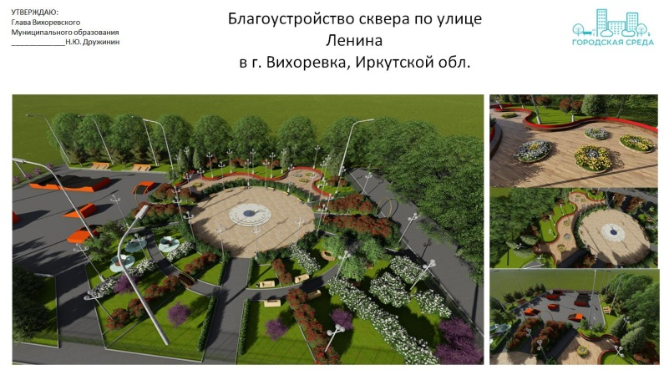
На протяжении всего отчетного периода депутаты Думы Вихоревского МО были включены в составы общественной жилищной комиссии, действующей при Администрации Вихоревского городского поселения. Знаковым событием явился старт подготовки по включению в приоритетный проект «Формирование комфортной городской среды». На территории города создана и действует в настоящий момент соответствующая общественная комиссия. Депутаты Думы Вихоревского МО 4 созыва пожелали принять участие. При участии депутатов в составе членов рабочих групп были проинвентаризированы общественные территории, дворовые площадки.
27 июня 2017 года областными парламентариями был организован круглый стол по вопросам подготовки к отопительному периоду 2017-2018 годов. Инициатором мероприятия стал комитет по собственности и экономической политике Законодательного Собрания Иркутской области. В теме обсуждения приняли участие и. о. главы Вихоревского муниципального образования Сергей Касьянов, председатель городской Думы Елена Ясинская, начальник финансово-экономического управления (ФЭУ), начальник отдела ЖКХ, юрисконсульт администрации Вихоревского городского поселения.
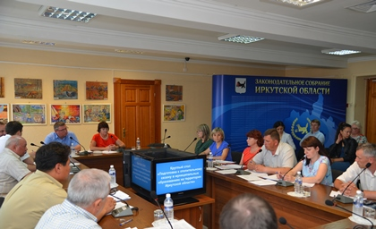
В мае 2017 года по ситуации, сложившейся на территории города, с рабочим визитом приезжала делегация в составе депутатов Законодательного Собрания Иркутской области, представителей Правительства Иркутской области, областных министерств. Была проведена неформальная встреча, депутаты обменялись мнениями, поделились опытом в работе.
В октябре 2017 года вновь избранный состав представительного органа города Вихоревки посетили депутаты Законодательного Собрания Иркутской области по Братскому району Т. Р. Сагдеев, А. С. Микуляк. С напутственных слов областные парламентарии начали свою встречу, был задан вектор о взаимном взаимодействии между уровнями власти, заслушаны общие проблемы.
В течение всего года Дума Вихоревского МО достаточно тесную работу проводила с Прокуратурой Братского района. Данная деятельность осуществлялась в следующих формах: участие в заседаниях Думы, направление информации по результатам изучения проектов муниципальных нормативных правовых актов на соответствие их действующему законодательству (антикоррупционная экспертиза); проведение ежемесячных актов сверки, рассмотрение обращений, получение разъяснений.

Общественная работа

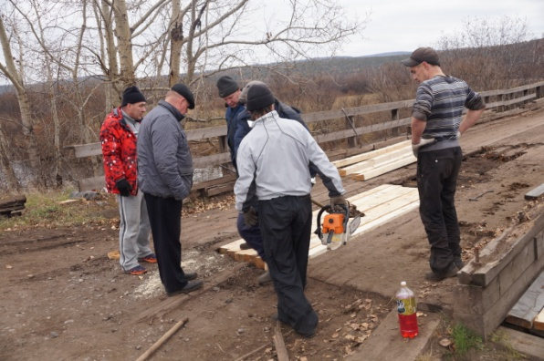
Депутаты Думы Вихоревского МО с огромным удовольствием откликались и принимали всевозможное участие в общественной жизни города. Поддержка оказывалась любыми доступными способами: традиционное участие в мероприятиях к празднованию Дня Победы, общегородских субботниках, помощи по восстановительному ремонту переходного моста через речку в районе улицы 30 лет Победы, ул. Набережной. Часть депутатов входили в состав попечительских советов общественных организаций, являются членами волонтерских групп. Депутаты стараются принять любое посильное участие в жизни города, чтоб сделать его комфортным для проживания, в заботе о будущем нашего подрастающего поколения!

